

**Машина для производства**

**регенерата из резиновой крошки**

**Р-100**

**Руководство по эксплуатации**

**Р-100.000 РЭ**

**д. Шумятино**

**2020 г.**

**1. Назначение изделия.**

1.1. Машина для производства регенерата из резиновой крошки, производительностью 50-120 кг/час Р-100 (далее - машина Р-100), предназначена для получения регенерата методом активированной термомеханической деструкции резиновой крошки из утилизированных шин, а также отходов производства РТИ на основе каучуков общего назначения. Рекомендуемая фракция резиновой крошки 2÷4мм.

1.2. Машина Р-100 может применяться как отдельно, так и в составе технологической линии утилизации шин или других РТИ.

1.3. Машина Р-100 поставляется без установки фильтрации воздуха.

1.4. Габаритные размеры машины Р-100 представлены на рис.1.

2. **Технические характеристики.**

Техническая характеристика приведена в таблице 1.

Таблица 1.

| Наименование параметра | Единица измерения | Значение |
| --- | --- | --- |
| Производительность | кг/час | 50÷150 |
| Род тока питающей сети - переменный | Гц | 50+1% |
| Напряжение | В | 380 |
| Суммарная установочная мощность | кВт | 135 |
| Размер рекомендуемой резиновой крошки | мм | 2÷4 |
| Габаритные размеры машины |  |  |
| Длина | мм | 8200 |
| Ширина | мм | 2050 |
| Высота | мм | 2500 |
| Силовой шкаф |  |  |
| Ширина | мм | 1200 |
| Глубина | мм | 600 |
| Высота | мм | 2000 |
| Масса установки | кг | 4500 |
| Давление охлаждающей воды | атм. | 1÷3 |
| Расход воды на охлаждение рубашек | м3/час | 2÷2,5 |
| Температура охлаждающей воды | °С | 8÷15 |
| Расход воды на модификацию регенерата | л/час | 0÷30 |
| Ёмкость бака для модификатора | л | 40 |
| **Шнековый транспортер** |  |  |
| Производительность | кг/час | до 250 |
| Размер резиновой крошки | мм. | 2÷8 |
| Электрическая мощность | кВт. | 2,2 |
| **Диспергатор - девулканизатор** |  |  |
| Производительность (единицы) | кг/час | до 240 |
| Рекомендуемый размер загружаемой крошки | мм. | 2÷4 |
| Электрическая мощность (единицы) | кВт. | 110 |
| Число оборотов вала | об/мин. | 475 |
| Расход охлаждающей воды (единицы) | м3/час | 1,5÷3,0 |
| Давление охлаждающей воды | атм. | 1÷3 |
| Температура охлаждающей воды | град. | 8÷15 |
| Масса | кг. | 585 |
| **Охлаждающая машина** |  |  |
| Производительность | кг/час | до 350 |
| Обрабатываемый материал: регенерат, гранулы, порошки, резиновые смеси. |  |  |
| Температура подаваемого регенерата, не более | °C | 250 |
| Вращение шнеков, встречное | об/мин. | 40 |
| Электрическая мощность | кВт. | 22 |
| Диаметр шнеков | мм. | 139 |
| Шаг гребней шнеков | мм. | 100 |
| Напряжение | В. | 380 |
| Ток переменный | Гц. | 50 |
| Расход охлаждающей воды | м3/час | 1÷1,5 |
| Давление охлаждающей воды | атм. | 1÷3 |
| Температура охлаждающей воды | град. | 8÷15 |
| Масса | кг. | 806 |
| **Питатель вспомогательный (дозатор)** |  |  |
| Производительность | кг/час | - |
| Размер крошки, гранул | мм. | 0÷4 |
| Электрическая мощность | кВт. | 0,75 |
| Масса | кг. | 60 |
|  |  |  |

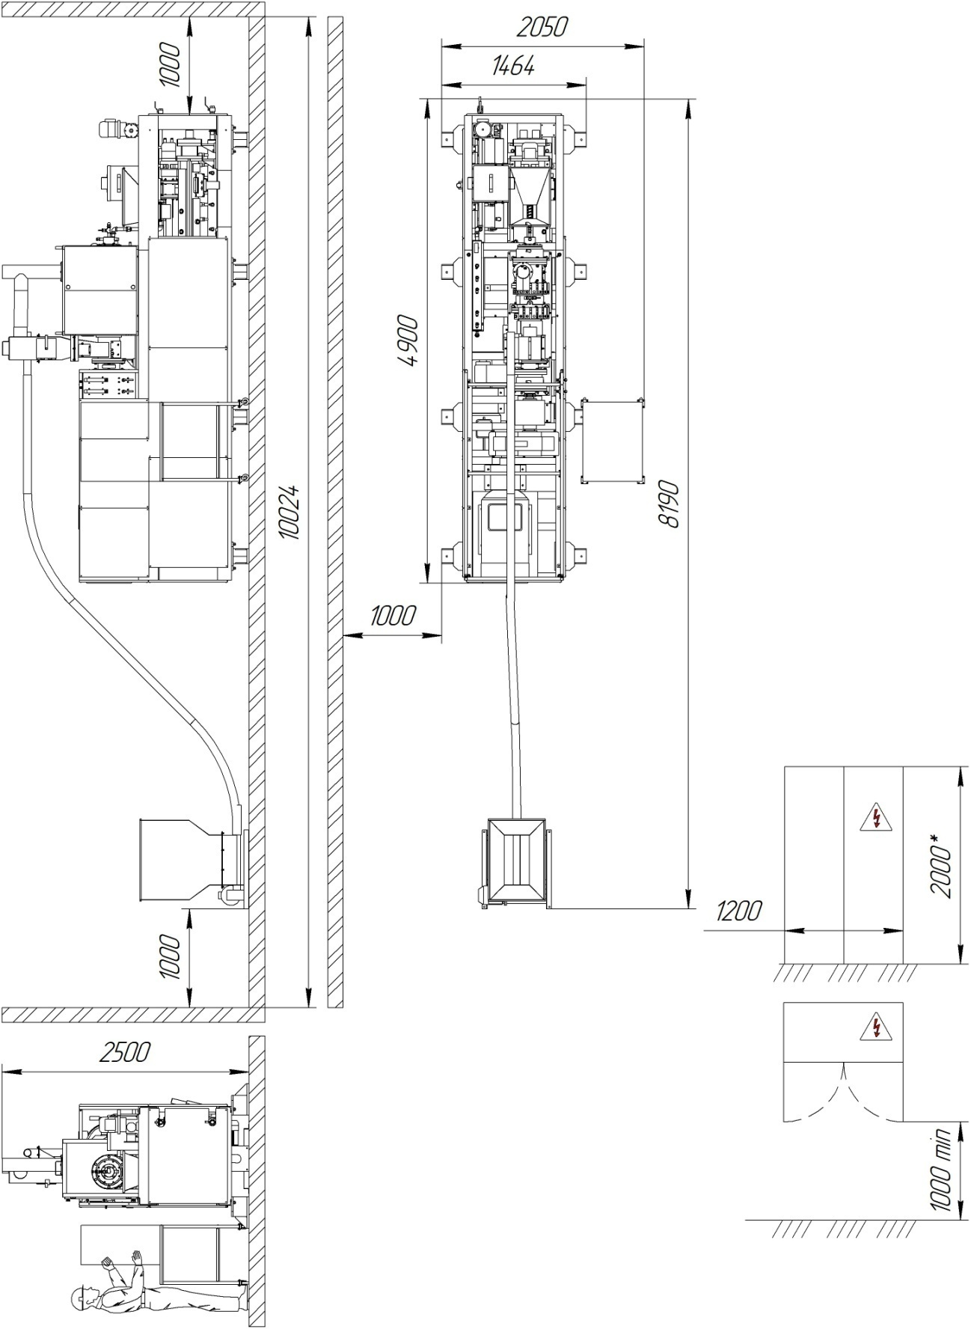

Рис. 1.

Габаритные размеры машины Р-100.

3. **Состав машины Р-100.**

3.1. Состав машины приведен в таблице 2.

Таблица 2.

| № п/п | Наименование | Кол-во | Обозначение | Примечание |
| --- | --- | --- | --- | --- |
| 1 | Рама | 1 |  |  |
| 2 | Шнековый транспортер с бункером | 1 |  | Частотное регулирование |
| 3 | Питатель с воронкой вспомогательный (для сыпучего модификатора) | 1 | Р-100.140.000.000 | Частотное регулирование |
| 4 | Охлаждающая - машина | 1 | Р-100.250.000.000 |  |
| 5 | Диспергатор -девулканизатор | 1 | Р-100.370.00.000 |  |
| 6 | Насос дозировочный с электроприводом | 1 | НД-1,0-25/40 К13А | Возможна уст. до 3-х шт. |
| 7 | Силовой шкаф | 1 | Р-200.500.00.000 |  |
| 8 | Пульт управления | 1 | Р-200.400.00.000 |  |
| 9 | Редуктор девулканизатора | 1 | ЦУ-250-3,15-12 |  |
| 10 | Редуктор охлаждающей машины | 1 | 1Ц2У-250-4,0-12 |  |
| 11 | Электродвигатель А2280S4 110 кВт. девулканизатора | 1 |  | Возможна уст.эл.дв.132кВт |
| 12 | Электродвигатель 5АИ180S2 22 кВт. охлаждающей машины | 1 |  |  |
| 13 | Система водяного охлаждения |  |  | Комплект |
| 14 | Кожух девулканизатора | 1 |  |  |
| 15 | Емкость для модификатора, 60 л. | 1 |  | По кол-ву. смотри п.6 |
| 16 | Паспорт машины Р-200 | 1 | Р-200.000 ПС |  |
| 17 | Руководство по эксплуатации машины Р-200 | 1 | Р-200.000 РЭ |  |
| 18 | Комплект виброопор | 1 |  |  |

**4. Устройство машины Р-100.**

4.1. Описание конструкции основных сборочных единиц машины Р-100.

Машина Р-100(рис.1) состоит из диспергатора - девулканизатора (далее - ДД) 1, приводимого во вращение электродвигателям 2 через редуктор 3, шнекового транспортера 4 с мотор-редуктором 5, охлаждающей машины (далее - ОМ) 6 с двигателем 7 и редуктором 8, пульта управления 9, силового шкаф, насосной станции состоящей из насоса дозатора 11 и емкости для модификатора 12, кожуха ДД 13, обеспечивающего направленное удаление газовых выделений, переходных патрубков 14 от шнекового транспортера к ДД, питателя вспомогательного 16 с мотор-редуктором. Рама, коллектора системы охлаждения на рис.1 не показаны.

Машина Р-100 оборудована системами регулирования числа оборотов электродвигателей шнековых транспортеров, для обеспечения плавного пуска и поддерживания технологических режимах ДД. Регулирование технологических зазоров в конусах ДД и чисел оборотов валов шнековых транспортеров позволяет регулировать степень девулканизации регенерата. Регулирование зазоров в технологических зонах осуществляется в ручном режиме.

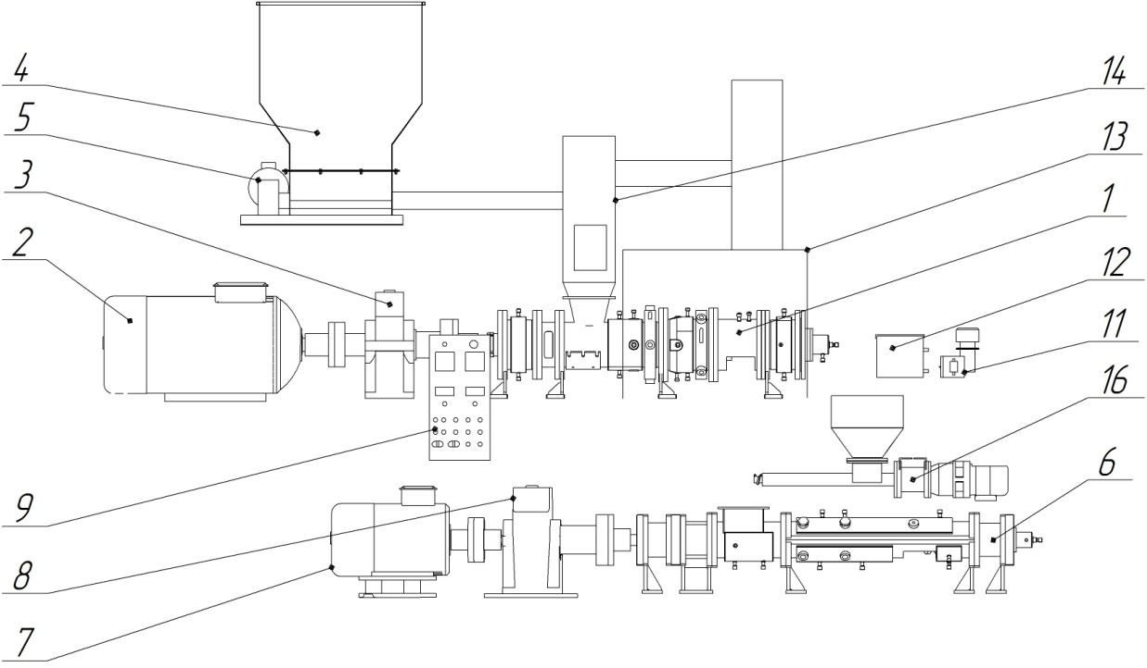

Рис. 1

Основные сборочные единицы машины Р-200.

4**.**2 ДД (рис.2) – предназначен непосредственно для девулканизации резиновой крошки с производительностью 90÷130 кг/час. ДД - шнековый реактор, состоящий из сборного корпуса 1 с двумя зонами обработки крошки: зоной диспергирования 2, зоной регенерирования 3, снабженные рубашками охлаждения 4, 5, зоной выгрузки 6. В зонах диспергирования и регенерирования расположены термопары 8, 9, косвенно измеряющие температуру регенерируемого материала. В зоне выгрузки 6 может осуществляться впрыск модификатора по штуцерам 7. Зона диспергирования заканчивается коническими втулками, наружной 10 и внутренней 11 образующими технологический зазор. Зона регенерирования заканчивается коническими втулками, наружной 12 и внутренней 13 образующими технологический зазор. В корпусе ДД расположен разгрузочный люк 14, обеспечивающий выгрузку посторонних предметов попавших в ДД.

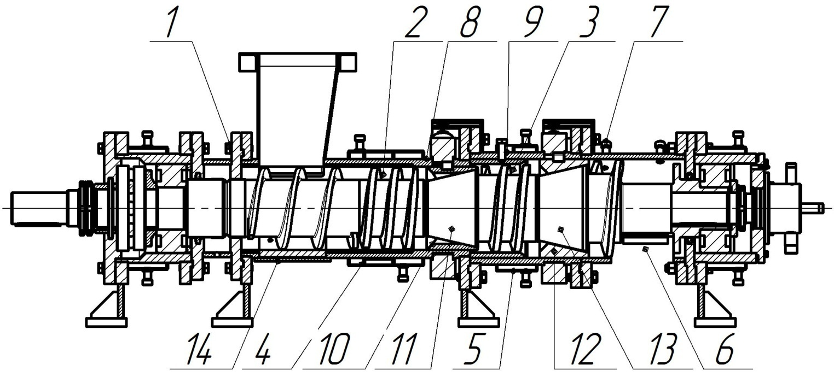

Рис. 2

Диспергатор - девулканизатор (ДД)

Первая пара конических втулок (далее - 1-я зона) - зона диспергирования, входная. В этой зоне происходит измельчение крошки и ее разогрев. Вторая пара конических втулок (далее 2-я зона) обеспечивает проработанность резиновой крошки. Зазоры - С/2 (рис. 3) между парами конусов 1, 2, настраиваются с помощью регулировочной гайки 3. Сегменты 4 с гайкой 3 входят в резьбовое соединение. Сегменты связаны с наружными коническими втулками 1 и при вращении гайки 3 перемещаются в пазах корпуса ДД в осевом направлении. Происходит изменение зазора С/2 между наружными и внутренними коническими втулками. Зависимость зазора С/2 от положения гаек 3 показаны в таблице 3.

**После каждой сборки -разборки ДД составляются новые таблицы зазоров!**

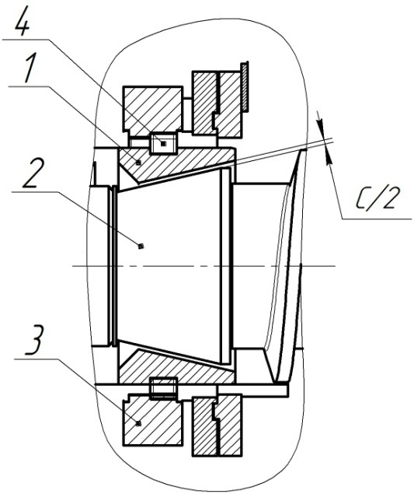

Рис. 3

Зазор в конических втулках

Таблица 3

| Обороты гайки | Кольцевой зазор  С/2, мм  1-й зоны | Кольцевой зазор  «С/2», мм.  2-й зоны | Примечание |
| --- | --- | --- | --- |
| 0 оборотов | 4,0 | 5,5 | Конуса открыты, максимальный зазор |
| 1/8 | 3,8 | 5,3 |  |
| 1/4 | 3,6 | 5,1 |  |
| 3/8 | 3,3 | 4,8 |  |
| 1/2 | 3,1 | 4,6 |  |
| 5/8 | 2,9 | 4,4 |  |
| 3/4 | 2,7 | 4,2 |  |
| 7/8 | 2,4 | 3,9 |  |
| 1 оборот | 2,2 | 3,7 | Конуса закрыты на 1 оборот |
| 1 1/2 | 2,0 | 3,5 |  |
| 1 1/4 | 1,8 | 3,3 |  |
| 1 3/8 | 1,5 | 3,0 |  |
| 1 1/2 | 1,3 | 2,8 |  |
| 1 5/8 | 1,1 | 2,6 |  |
| 1 3/4 | 0,8 | 2,4 |  |
| 1 7/8 | 0,6 | 2,1 |  |
| 2 оборота | 0,4 | 1,9 | Конуса закрыты на 2 оборота |
| 2 1/8 | 0,2 | 1,7 |  |
| 2 1/4 | 0 | 1,5 | Конуса закрыты, минимальный зазор |
| 2 3/8 |  | 1,2 |  |
| 2 1/2 |  | 1,0 | Конуса закрыты, минимальный зазор |

4.3**.** Шнековый транспортер – предназначен для равномерной подачи резиновой крошки в девулканизатор. Для плавного увеличения подачи крошки в период запуска машины регенерации резины, в процессе выхода на рабочий режим и равномерной подачи на рабочем режиме (производительностью до 250 кг/час). Шнековый транспортер оборудован бункером для резиновой крошки.

4.4. Насосная станция(рис. 4) предназначена для впрыска модификатора в зоны девулканизатора. В базовой комплектации насосная станция состоит из электронасосного агрегата 1 с одноплунжерным дозирующим насосом 2, расходной емкости 3 объемом до 40 литров. Конструкция насоса 2 позволяет в ручном режиме регулировать расход подаваемого модификатора (от 0 до 25 л/час). Состав жидкого модификатора и зону его подачи определяет потребитель.

4.5. Охлаждающая машина (далее - ОМ) (рис.5) предназначена для охлаждения регенерированной крошки с температуры 130-250°С до 70°С с расчётной производительностью до 350 кг/час. ОМ представляет шнековый агрегат состоящий из подшипникового узла 1, подшипникового узла 2 с гитарой зубчатых колес, загрузочной камеры 3, съемной крышки смесительной камеры 4, смесительных болтов 5, штуцеров под термопары 6, штуцеров подвода и отвода охлаждающей воды 7, ввода и вывода воды для охлаждения валов 8, смесительных шнеков 9, выгрузных валков 10, обратных шнековых втулок 11. Получаемый в ДД регенерат поступает на шнеки 9 которые перемещают

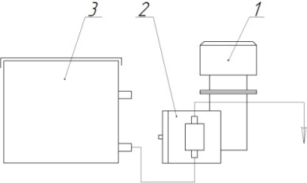

Рис. 4

Насосная станция

регенерат в зону смешивания. Перемешанная масса регенерата поступает на выгрузные валки 10 и обратные шнековые втулки 11 и выходит через окно в нижней части ОМ.

**Внимание**!

При окончании работы необходимо дать несколько минут поработать ОМ без загрузки. Это позволит вывести остатки регенерата и предотвратит заклинивание ОМ.

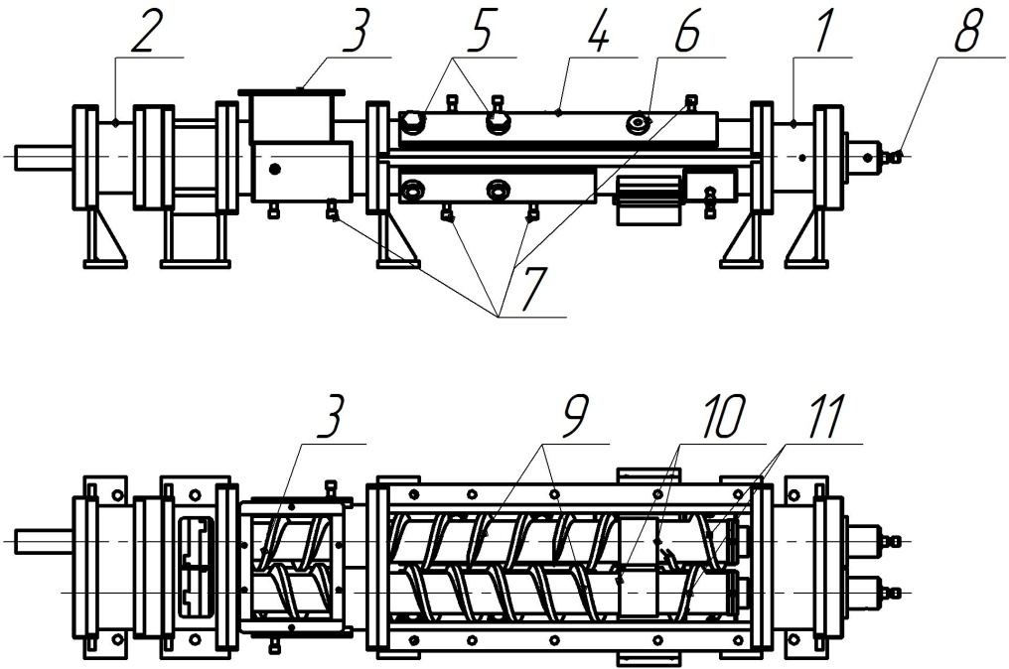

Рис. 5

Охлаждающая машина

4.6.Пульт управления (далее - ПУ) предназначен для управления машиной Р-100. Устройство и работа ПУ описана ниже.

**5. Принцип работы ПУ и машины Р-100.**

# 5.1. Общие положения

Данное руководство разработано для персонала эксплуатирующего и обслуживающего установку по производству регенерата Р-100 и описывает работу ПУ.

Руководство на ПУ должна постоянно находиться у персонала эксплуатирующего машину Р-100. Обслуживание ПУ машины Р-100 должно проводиться в соответствии с положениями данного руководства по эксплуатации.

Рекомендации данного руководства должны соблюдаться неукоснительно.

Обслуживающий персонал, не знакомый с положениями руководства по эксплуатации, не может быть допущен к работе с оборудованием.

Храните руководство по эксплуатации в хорошем состоянии и в месте, доступном для всего эксплуатирующего машину Р-100 персонала.

ПУ входящий в машину Р-100 интегрирован в систему электропитания. Для удобной эксплуатации ПУ следуйте рекомендациям при установке шкафа ПУ. Устанавливайте шкаф ПУ так чтобы все его индикаторы и органы управления были в зоне хорошей видимости оператора и персонала эксплуатирующего машину Р-100.

ПУ является сборным изделием. Он разработан на базе комплектующих компании ОВЕН.

В том случае, если вам будет необходимо заменить некоторые части ПУ, просим вас убедиться в том, что в качестве замены будут использоваться только оригинальные комплектующие, соответствующие спецификации блока управления (см. приложение 3).

Только в случае применения запчастей указанных в спецификации мы можем гарантировать вам качественную работу оборудования и соблюдение техники безопасности в том виде, в каком это необходимо согласно действующим нормам.

После замены любого элемента ПУ произведите его настройку в соответствии с инструкцией по конфигурированию ПУ. Не настроенный элемент делает работу ПУ неправильной.

**Внимание.**

Данное руководство было составлено специально для ПЕРСОНАЛА, обслуживающего и эксплуатирующего машину Р-100.

* Внимательно прочтите данное руководство по эксплуатации. В нем дано описание обслуживания, установки и монтажа блока автоматики, его технические характеристики, а также указания по назначению и использованию прибора. Кроме того, данное руководство может оказать помощь в обучении персонала, послужить инструкцией по проведению технического обслуживания, по заказу запчастей и пояснению к возможному возникновению особо опасных ситуаций.
* В случае проблем с обслуживанием или установкой оборудования наша сервисная служба готова помочь вам в любое время.
* Данное руководство должно рассматриваться как неотъемлемая часть машины Р-100. Хранить его следует в доступном месте в течение всего срока службы машины Р-100.
* Руководство должно храниться в доступном месте. Его нужно бережно хранить в защищенном, сухом месте, не доступном для попадания солнечных лучей.
* Пожалуйста, обратите внимание, что некоторые диаграммы приведены в руководстве только лишь в целях идентификации описанных деталей, в связи этим могут не полностью соответствовать конкретному, приобретенному вами ПУ.
* Данный ПУ можно использовать только для тех целей, для которых он был разработан. Любое другое применение рассматривается как нецелевое и, следовательно, потенциально опасное.
* Вся наша продукция производится в строгом соответствии с действующими нормами безопасности. При работе с оборудованием следует обратить внимание на то, чтобы электрооборудование не стало причиной травм или материального ущерба.
* Все работы по обслуживанию ПУ должны выполняться только специально обученным персоналом в соответствии с текущими предписаниями поданному типу работ.
* Во время работы с ПУ рекомендуется ознакомить персонал с текущими предписаниями по технике безопасности той местности, для которой было произведено данное оборудование (рабочая одежда, инструменты и т.д.)
* Запрещается демонтировать части оборудования машины Р-100 во время ее эксплуатации.
* Независимо от обстоятельств, запрещается вносить изменения в конструкцию деталей машины Р-100 (подключения, резьбовые отверстия, электрические или механические детали и т.д.)
* Перед чисткой или техническим обслуживанием следует полностью обесточить шкаф электропитания, на передней панели которого, смонтирован ПУ.
* В случае аварии или возникновения неполадок выключите ПУ и только потом производите его осмотр.
* Если оборудованию требуется ремонт, обратитесь к специалистам компании за помощью.
* Несоблюдение данного правила может привести к поломке, кроме того, использование запасных частей других производителей приведет к потере гарантийных обязательств производителя на ПУ.
* ПУ допускается эксплуатировать до температуры в помещение +35ºС. Следите за тем, чтобы температура не превышала допустимый уровень.
* Строго придерживайтесь электрических схем, приложенных к настоящему руководству.

Производитель машины Р-100 вправе отклонить все претензии в следующих случаях:

Нецелевое использование машины Р-100 или его эксплуатация силами необученного персонала;

Неправильно выполненная установка машины Р-100 или ее подключения;

Некорректная эксплуатация машины Р-100;

Неправильное выполнение технического обслуживания машины Р-100;

Внесение недопустимых изменений в конструкцию ПУ или недозволенный ремонт машины Р-100;

Использование запчастей других производителей или деталей, не подходящих данной модели машины Р-100;

Несоблюдение требований при подключении машины Р-100 к электроснабжению, водооборотному охлаждению, вентиляции и т.д.

Чрезвычайные происшествия и т.п.

Данное руководство по эксплуатации не может ни при каких условиях заменить квалифицированного сотрудника, профессионально владеющего вопросами эксплуатации и ремонта машины Р-100.

**5.2. Назначение ПУ.**

ПУ предназначен для управления установкой получения регенерата Р-100 во всех режимах его работы.

ПУ позволяет полностью контролировать процесс в полуавтоматическом или автоматическом режимах. При этом ПУ управляет расходами охлаждающей воды через:

- вал ДД машины Р-100

- рубашку охлаждения зоны нагрева ДД машины Р-100

- рубашку охлаждения зоны девулканизации ДД машины Р-100.

Регулирование расходов производится посредством управления двухходовыми шаровыми кранами установленными на стоке из указанных зон и вала ДД в общий коллектор.

Кроме этого ПУ измеряет и индицирует ниже перечисленные, основные параметры:

- температура охлаждающей воды на входном коллекторе машины Р-100;

- температура охлаждающей воды на выходном коллекторе машины Р-100;

- температура охлаждающей воды на выходе из вала ДД машины Р-100;

- температура охлаждающей воды на выходе из зоны нагрева ДД машины Р-100;

- температура охлаждающей воды на выходе из зоны девулканизации ДД машины Р-100;

- температура в зоне девулканизации ДД;

- температура в зоне нагрева ДД;

- температура ОМ машины Р-100;

- температура резиновой крошки в шнековом транспортере машины Р-100.

ПУ, по цифровым каналам, связан с системой электропитания машины Р-100 и получает с него информацию по работе двигателей в частности:

Частот вращения основных двигателей машины Р-100;

Потребляемых токов основных двигателей машины Р-100.

Автоматика ПУ реализована в виде 2-х уровневой системы управления:

Базовый уровень - позволяет управлять установкой в полуавтоматическом режиме и реализован на базе измерителей и регуляторов компании ОВЕН;

Расширенный - уровень представляет из себя интеллектуальный монитор, который по цифровым каналам связан с базовой системой и системой электропитания машины Р-100 и реализует СВЯЗАННОЕ управления машины Р-100 в автоматическом режиме.

**5.3. Устройство ПУ и машины Р-100.**

Устройство ПУ и машины Р-100представлена на рис. 6.

ПУ реализован в виде 2-х уровневой системы. При этом нижний уровень полуавтоматического управления работает НЕЗАВИСИМО от системы полного автоматического регулирования и машины Р-100 может быть поставлена как с, так и без, системы полного автоматического управления.

Все связи между уровнями машины Р-100 управления реализованы по физическому каналу RS485 на базе протокола обмена MODBUSRTU. При этом задействованы 2 канала связи:

Канал 1 – связывает систему автоматического управления со всеми приборами и регуляторами ОВЕН, является основным и по данным поступившим с этого канала реализуется механизм автоматического управления;

Канал 2 – связывает систему со всеми преобразователями частоты и по ней система получает дополнительную информацию, индицируя ее на экране монитора.

Дополнительно, система автоматического регулирования производит архивирование данных на USB накопителе сбрасывая на нее режим работы установки с интервалом в 1 минуту. Подробнее о работе системы архивации смотри п. 5.18.

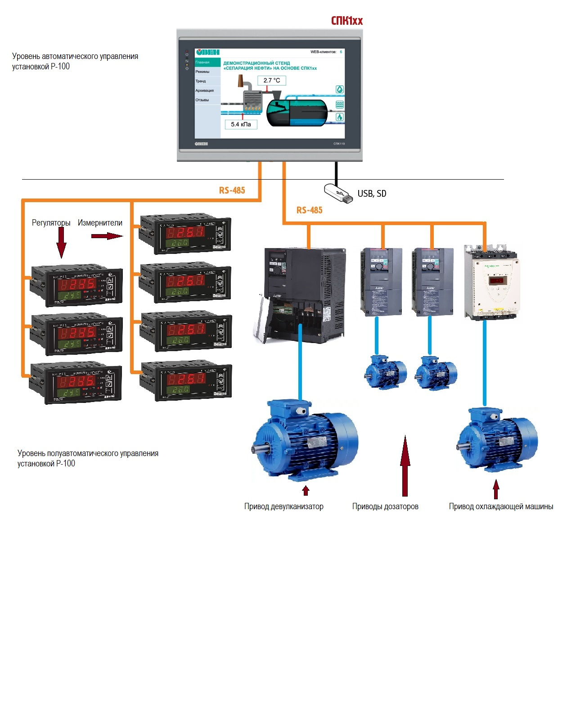

Рис. 6 Устройство ПУ и машины Р-100

**5.4. Система полуавтоматического управления машины Р-100. Общие данные.**

Внешний вид ПУ при включенной системе полуавтоматического управления представлен на рис. 2.

Система полуавтоматического управления ПУ машины Р-100 состоит из 3-х терморегуляторов ТРМ210 и 4-х измерительных блоков ТРМ200.

Система обеспечивает полуавтоматическое управление машины Р-100 за счет.

**5.4. Система полуавтоматического управления машины Р-100. Общие данные.**

Внешний вид ПУ при включенной системе полуавтоматического управления представлен на рис. 7.

Система полуавтоматического управления ПУ машины Р-100 состоит из 3-х измеритель - регуляторов ТРМ210 и 4-х измерителей ТРМ200.

Система обеспечивает полуавтоматическое управление машины Р-100 за счет: стабилизации температур возвратной охлаждающей воды из вала ДД; стабилизации температур возвратной охлаждающей воды из зоны нагрева ДД;

стабилизации температур возвратной охлаждающей воды из зоны девулканизации ДД;

измерения и индикации всех основных параметров работы машины Р-100.

При работе ПУ в полуавтоматическом режиме оператору необходимо самому устанавливать температуры охлаждающей воды вала ДД, температуры охлаждающей воды зоны нагрева ДД и зоны девулканизации ДД, изменяя установку температуры на соответствующем измеритель - регуляторе.

ВАЖНО помнить, что регуляторы управляют и стабилизируют температуры охлаждающей воды из соответствующих зон ДД. Таким образом, в этом режиме оператор влияет на температуру зоны посредством изменения степени охлаждения соответствующей зоны ДД.

В режиме полуавтоматического управление машины Р-100 будет вести себя стабильно только при условии отсутствия колебаний по качеству входной резиновой крошки.

При любом изменении фракционного состава, химического состава или иных характеристик резиновой крошки, рабочие температуры установки изменяться в ту или иную сторону. В этом случае коррекцию температур охлаждающей воды ДД из зон оператору необходимо производить самому исходя из своего практического опыта.

**ВНИМАНИЕ**. ДД является высоко инерционным звеном. Действия оператора не приводят к немедленной реакции в виде изменения температур зон ДД. По этой причине необходимо делать все операции корректировок плавно.

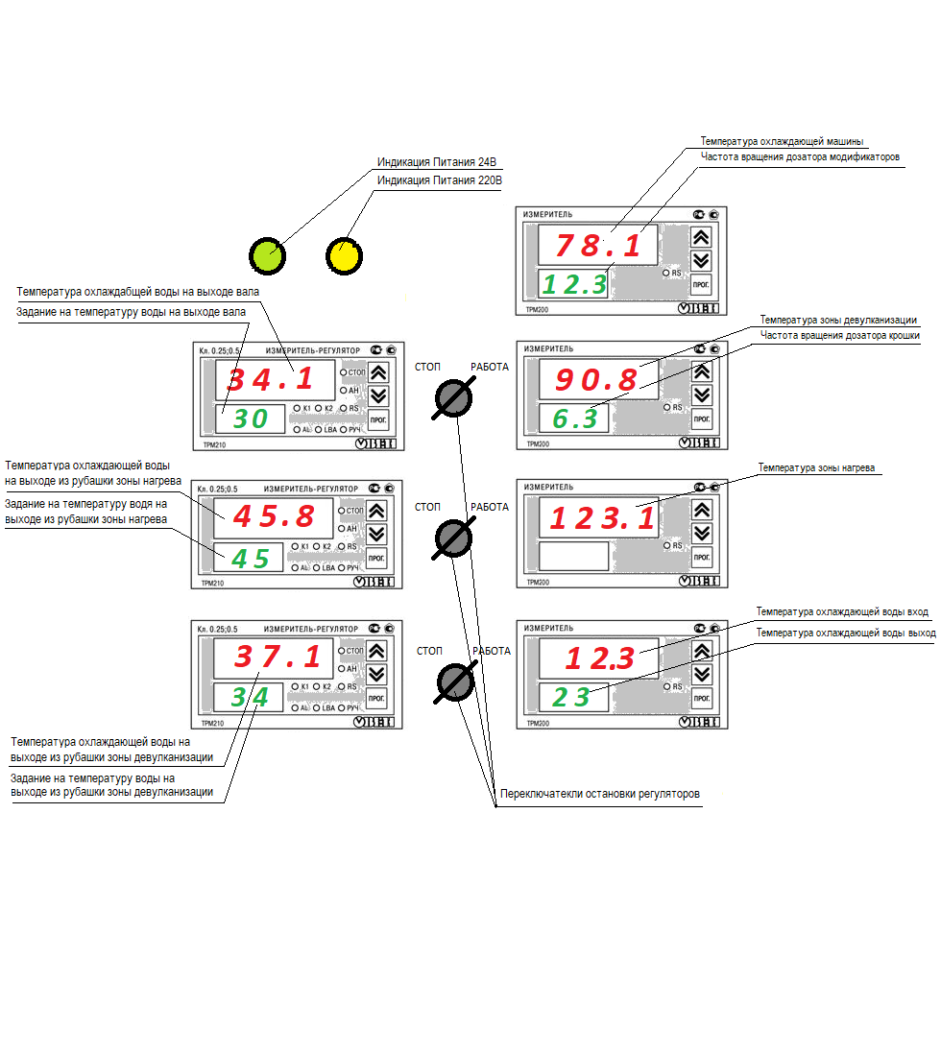

Рис. 7

Внешний вид ПУ при включенной системе

полуавтоматического управления

**РЕКОМЕНДУЕМ:** особенное внимание уделять скорости изменения температуры в зонах ДД. Зачастую именно оценка скорости изменения температуры дает возможность воздействовать на ДД с опережением и стабилизировать процесс.

**РЕКОМЕНДУЕМ:** не менять одновременно несколько режимов процесса. Все параметры ДД, в следствии своей компактности, взаимосвязаны.

**5.5. Управляющие каналы ПУ. Общие данные.**

В ПУ, помимо управления двигателями реализовано 3 базовых контура управления температурами.

Все контура реализованы на базе измеритель - регуляторов ТРМ210.

Все контура призваны стабилизировать температуру охлаждающей воды на выходе из соответствующей зоны.

В каждый измеритель - регулятор снабжен переключателем остановки его работы расположенным справа от него (см. рис. 7).

Справа от каждого измеритель - регулятора, за исключением измеритель - регулятора температурой охлаждающей воды ДД вала, расположен измеритель, индицирующий температуру той зоны ДД на которую влияет рубашка охлаждения ДД, при этом температура зоны на измерителе выведена на крупный, красный индикатор.

При остановке измеритель - регулятора посредством перевода переключателя в положение «СТОП», на соответствующий регулирующий клапан подается команда на полное открытие.

Все измеритель - регуляторы имеют нижний порог безаварийного регулирования. Данная функция реализована наложением программного ограничения на минимальное значение процента закрытия клапана. Это сделано для того, чтобы предотвратить закипание охлаждающей жидкости в каналах охлаждения.

Заводская установка по ограничению закрытия - 30%.

**ВНИМАНИЕ:** остается возможность полного закрытия клапана при остановке измеритель - регулятора при переходе на управление краном с ручным управлением. Последовательность операций для перехода в указанный режим (режим РУЧ регулятора) приведена в руководстве по эксплуатации измеритель - регулятора ТРМ210 (см. приложение 1). Работа в этом режиме допускается только при ремонте и обслуживании машины Р-100.

**ВНИМАНИЕ:** примененные краны шарового типа имеют время полного хода от открытого состояния до закрытого порядка 80 секунд. Помните, что реакция систем машины Р-100 потребует некоторого времени.

Внешний вид измерителя - регулятора ТРМ210 и его органы управления представлен на рис.8.



Рис. 8

Измеритель - регулятор ТРМ210

Индикатор СТОП на ПУ светиться, когда регулирование остановлено. Загорается при выводе измеритель - регулятора из работы переключением тумблера справа от него см. рис.7.

Индикатор - АН (авто настройка) измеритель - регулятора светится, если измеритель - регулятор находится в режиме авто настройки.

Мигание индикатора RS – происходит в момент обмена данными с ПУ.

Индикатор РУЧ – светиться, когда измеритель - регулятор находится в режиме ручного управления клапаном.

Индикатор LBA – светиться при обрыве в цепи регулирования.

Остальные индикаторы несущественны. Их подробное описание можно найти в приложении 1 к настоящему руководству.

Кроме световых индикаторов имеются 2 цифровых индикатора.

Верхний - красного цвета, показывает текущее значение управляющей величины. Конкретно в данном случае температуры воды из соответствующих зон охлаждения.

Нижний - зеленого цвета, показывает задание на управляемую величину. Конкретно в данном случае необходимую температуру охлаждающей воды из соответствующих зон охлаждения. В режиме «РУЧ» измеритель - регулятора на индикаторе показано задание на положение открытия клапана (0-100%).

Стрелка ВВЕРХ.pngСтрелка вниз.pngДля изменения установки регулирования необходимо нажатием кнопок « » или « » подобрать требуемое значение задания (на нижнем зеленом индикаторе), после чего кратковременно нажать на клавишу «ПРОГ». Нажатие кнопки «ПРОГ» подтверждает корректность выбранного задания, при этом измеритель - регулятор выставленное задание запоминает и берет в работу.

**ВНИМАНИЕ:** Если не подтвердить новое задание, нажатием кнопки «ПРОГ», то через 50 секунд измеритель - регулятор вернется к прежнему значению.

**ВНИМАНИЕ:** При переводе советующего переключателя в режим СТОП, (справа от измеритель - регулятора) измеритель - регулятор отключается, загорается индикатор СТОП и на клапан управления расходом поступает команда ПОЛНОГО ОТКРЫТИЯ.

**5.6. Управление температурой охлаждающей воды вала ДД.**

Система управления ПУ стабилизирует температуру воды на выходе из вала ДД, управляя клапаном на линии стока воды из вала ДД в обратный коллектор по ПИД (пропорционально - интегрально - дифференциально) закону регулирования.

Датчик температуры измеряющий температуру охлаждающей водя на выходе из вала ДД расположен на линии стока воды в общий коллектор.

После датчика установлен регулирующий клапан расхода воды.

Имеется байпасная линия для обхода клапана.

Для удовлетворительной работы регулятора необходимо:

наличие давления воды до клапана и перепада на нем не менее 0,5 атм. Это условие общее для всех контуров и реализуется путем небольшого закрытия стока с общего коллектора с визуальным контролем давления;

полное закрытие байпасной линии;

температуры охлаждающей воды на входе в вал ДД не более 18°С.

При превышении температуры охлаждающей воды на входе выше 18°С происходит полное открытие клапана, при этом вода из вала ДД выходит с большей, чем необходимо, температурой. Соответственно, регулятор перестает работать по причине недостаточного теплосъёма с вала ДД.

**ВНИМАНИЕ:** Не допускайте нагрева охлаждающей воды из вала ДД свыше 90°С. Это может привести к закипанию воды, закупоривания проходного сечения парами и как следствие разрушение герметизирующих резиновых уплотнений ДД. Это в свою очередь приведет к попаданию воды в зону девулканизации и в резиновую крошку внутри ДД, что приведет к заклиниванию ДД.

**5.7. Управление температурой зоны нагрев ДД.**

Система управления ПУ стабилизирует температуру воды на выходе из рубашки зоны нагрева ДД, управляя клапаном на линии выхода воды из рубашки ДД в обратный коллектор по ПИД (пропорционально - интегрально -дифференциальное ) закону регулирования.

Датчик температуры, измеряющий температуру охлаждающей воды на выходе из рубашки ДД, расположен на выходном патрубке рубашки ДД.

На линии стока воды из рубашки ДД в общий обратный коллектор установлен регулирующий клапан.

Имеется байпасная линия для обхода регулирующего клапана.

Для удовлетворительной работы регулятора необходимо:

наличие давления воды до клапана и перепада на нем не менее 0,5атм. Это условие общее для всех контуров и реализуется путем небольшого закрытия стока с общего коллектора с визуальным контролем давления;

полное закрытие байпасной линии;

температуры охлаждающей воды на входе в зону не более 18°С.

При превышении температуры охлаждающей воды выше 18°С, происходит полное открытие клапана, при этом вода из рубашки выходит с большей, чем необходимо температурой. Соответственно, регулятор перестает работать по причине недостаточного теплосъёма с зоны.

**ВНИМАНИЕ:** Не допускайте нагрев охлаждающей воды из рубашки свыше 90°С. Это может привести к закипанию воды, закупоривания проходного сечения парами и как следствие перегреву зоны нагрева ДД. Это в свою очередь может привести к механическому выходу установки из строя и даже к возгоранию резиновой смеси внутри ДД.

**5.8. Управление температурой зоны девулканизации ДД.**

Система управления стабилизирует температуру воды на выходе из рубашки зоны девулканизации ДД, управляя клапаном на линии выхода воды из рубашки в обратный коллектор по ПИД (пропорционально -интегрально -дифференциальное) закону регулирования.

Датчик температуры, измеряющий температуру охлаждающей воды на выходе из рубашки ДД, расположен на выходном патрубке рубашки ДД.

На линии стока воды из рубашки ДД в общий обратный коллектор установлен регулирующий клапан.

Имеется байпасная линия для обхода регулирующего клапана.

Для удовлетворительной работы регулятора необходимо:

наличие давления воды до клапана и перепада на нем не менее 0,5атм. Это условие общее для всех контуров и реализуется путем небольшого закрытия стока с общего коллектора с визуальным контролем давления;

полное закрытие байпасной линии;

температуры охлаждающей воды на входе в зону не более 18°С.

При превышении температуры охлаждающей воды выше 18°С, происходит полное открытие клапана, при этом вода из рубашки выходит с большей, чем необходимо температурой. Соответственно, регулятор перестает работать по причине недостаточного теплосъёма с зоны.

**ВНИМАНИЕ:** Не допускайте нагрев охлаждающей воды из рубашки свыше 90°С. Это может привести к закипанию воды, закупоривания проходного сечения парами и как следствие перегреву зоны девулканизации ДД. Это в свою очередь может привести к механическому выходу установки из строя и даже к возгоранию резиновой смеси внутри ДД.

**5.9. Измерительные каналы системы управления.**

Помимо управляющих каналов, в ПУ установлено 4 измерителя ТРМ200. Каждый измеритель ТРМ200 имеет 2 канала измерения и индикации параметров. Ниже приведен перечень измеряемых параметров:

температура охлаждающей воды на входном коллекторе;

температура охлаждающей воды на выходном коллекторе;

температура в зоне девулканизации ДД;

температура в зоне нагрева ДД;

температура ОМ;

температура резиновой крошки в подающем шнековом транспортере;

частота вращения вала подающего шнекового транспортера резиновой крошки;

частота вращения вала дозатора жидких модификаторов;

частота вращения вала дополнительного дозатора.

**5.10. Отключение измеритель - регуляторов.**

В некоторых случаях необходимо быстрое отключение измеритель - регуляторов управления. Для этого на ПУ предусмотрено 3 двухпозиционных переключателя.

При переводе переключателя в режим СТОП, соответствующий (слева от выключателя) измеритель - регулятор отключается и на клапан управления расходом охлаждающей воды поступает команда полного открытия.

Время открытие клапана около 80 секунд.

**5.11. Изменение настроек измеритель - регуляторов.**

В том случае, если оператору необходимо изменить задание на выходную температуру охлаждающей воды, необходимо стрелочками «Стрелка ВВЕРХ.png» и «Стрелка вниз.png» изменить задание до нужной величины, после чего нажать на кнопку «ПРОГ».

**ВНИМАНИЕ:** Только после нажатия кнопки «ПРОГ» задание запоминается и измеритель - регулятор начинает выполнять новое задание. В противном случае через 50 секунд регулятор восстановит старое значение.

**ВНИМАНИЕ:** после нажатия кнопки «ПРОГ» измеритель - регулятор меняет режим индикации. Для восстановления привычного вида нажимайте несколько раз клавишу «ПРОГ» до возврата в привычный режим индикации.

**5.12. Переход в режим непосредственного управления клапаном.**

Использование режима непосредственного управления клапаном возможна, иногда необходима в целях настройки. Процедура перехода на этот режим описана в руководстве на измеритель - регулятор ТРМ210.

**ВНИМАНИЕ:** не рекомендуется использование указанного режима при работе машины Р-100. При крайней необходимости рекомендуем выключить измеритель - регулятор соответствующим переключателем и манипулировать ручными кранами.

**5.13. Система автоматического управления машиной Р-100.**

Система автоматического управления машиной Р-100 реализована в виде надстройки над системой полуавтоматического управления. Система реализована на базе панельного компьютера компании ОВЕН, функционирующая под управлением собственной операционной системы.

Панель связна по цифровым каналам с системой полуавтоматического управления и работает с ним в тандеме, получая от него данные, рассчитывая оптимальные задания и передавая ему команды.

Кроме этого ПУ связана по цифровому каналу со всеми инверторами и плавными пусками установки и получает и отображает с них данные в реальном времени.

В системе используется протокол связи MODBUSRTU.

**ВНИМАНИЕ:** период обновления данных на экране порядка 1,5 секунды. При этом, иногда, обмен с приборами по цифровым каналам может «зависнуть» на несколько секунд в связи с электромагнитными помехами. Это не влияет на качество управления машиной Р-100, но может привести к некоторым визуальным рассогласованиям значений на экране и на измерителях и измерителях - регуляторах. Информация о статусе цифрового канала отображено на экране в виде графических индикаторов.

**5.14. Экран, визуализация и органы управления.**

Экран системы автоматического управления показан на рис. 9.

Экран графическом виде дублирует всю информацию с подсистемы полуавтоматического управления, дополнительно выводит информацию о работе приводов машины Р-100, состояний линий связи, формирует графики.

В правой части экрана присутствуют 3 тумблера-переключателя режимов работы:

* Тумблер работы автоматики вала
* Тумблер режима работы установки
* Тумблер режима управления установкой.

Ниже представлено описание работы указанных органов управления.

**5.15. Управление температурой вала ДД.**

Стабилизация температуры охлаждающей воды вала ДД происходит автоматически, даже в режиме полуавтоматического управления. В автоматическом режиме ПУ устанавливает задание для измеритель - регулятора в зависимости от работы установки по следующему алгоритму.

Если температура зоны нагрева ниже 98°С, ДД необходимо прогреть и задание на температуру охлаждающей воды вала ДД устанавливается в 40°С.

Если температура зоны нагрева выше 102°С, ДД прогрет и задание на температуру охлаждающей воды вала ДД устанавливается в 30°С.

Переключатель управления находится справа в верхнем углу экрана.

Однократное нажатие на переключатель приводит к переключению режима работы ПУ.

В режиме РУЧ ПУ не управляет заданием на температуру вала.

В режиме АВТОМАТ ПУ действует по описанной схеме.

Справа над переключателем имеется индикатор отображающий возможность перехода на данный режим. Если индикатор красный, то режим не возможен.

**5.16. Управление режимами работы машины Р-100.**

При работе ПУ реализовано 2 режима: режим НАГРЕВ и режим РАБОТА.

По умолчанию стоит режим РАБОТА – в этом случае все решения принимает оператор.

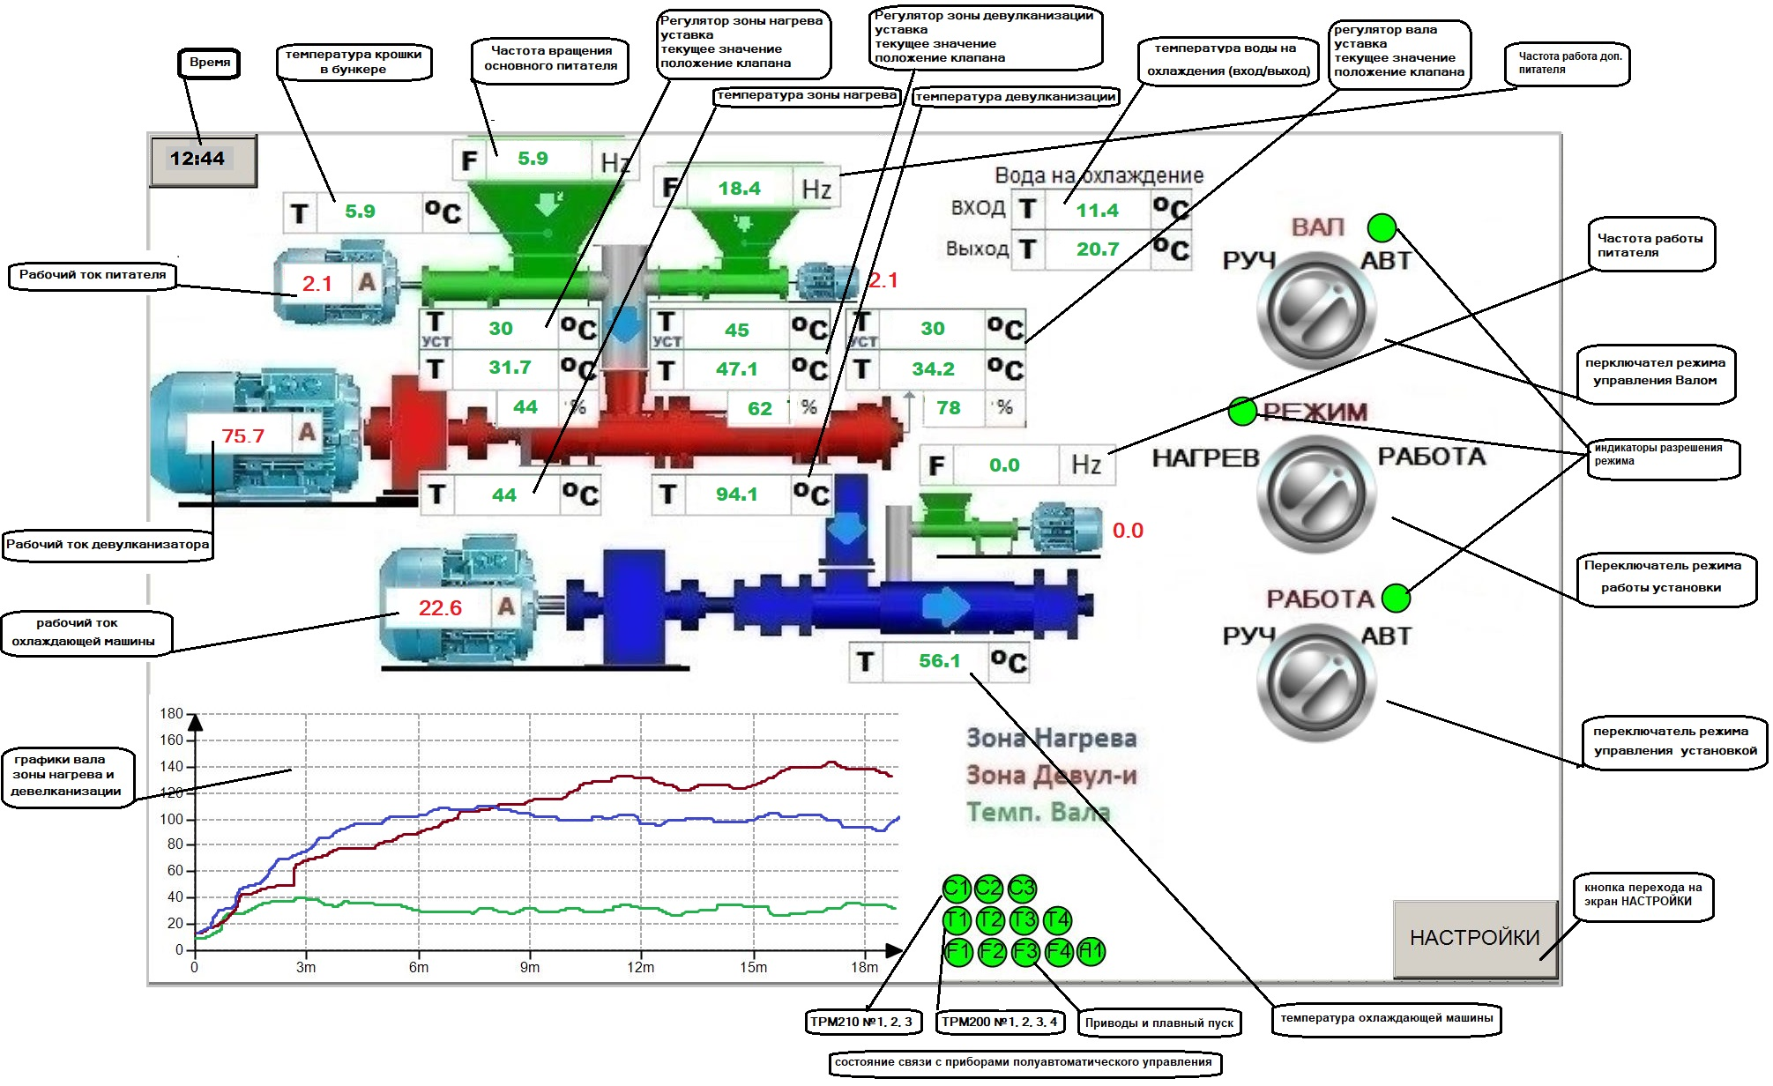

Рис. 9

Экран системы автоматического управления.

При активизации режима "НАГРЕВ" ПУ принимает следующие действия:

блокируется тумблер управления режимом работы автоматики до завершения нагрева;

задание на температуру воды с зоны нагрева ДД устанавливается 80°С;

задание на температуру воды с зоны девулканизации ДД устанавливается 60°С.

После достижения зоны нагрева ДД 102°С, режим нагрева завершен. Автоматически выставляется режим РАБОТА и ПУ производит следующие действия:

тумблер управления режимом работы автоматики активируется;

задание на температуру воды с зоны нагрева ДД устанавливается -35°С;

задание температуры воды зоны девулканизации ДД устанавливается -30°С.

По завершению режима "НАГРЕВ", управление передается оператору, который далее может предпринимать действия по своему усмотрению. В частности перевести автоматику в режим полного автоматического управления.

Переключатель управления находится справа в середине экрана.

Однократное нажатие на переключатель приводит к переключению режима.

Слева над переключателем имеется индикатор отображающий возможность перехода на данный режим. Если индикатор красный, то режим не возможен.

**5.17. Автоматический режим.**

После того как пройдет нагревание ДД и ДД начнет производить кондиционный регенерат необходимо зафиксировать режим и передать управление автоматике, переключив советующий переключатель в режим "АВТОМАТ".

Переключатель управления находится справа внизу экрана.

Однократное нажатие на переключатель приводит к переключению режима.

При переключении в режим "АВТОМАТ" ПУ фиксирует текущее состояние машины Р-100 как оптимальную и начинает его поддерживать.

Происходит следующее:

* ПУ фиксирует температуру в зоне нагрева ДД;
* ПУ фиксирует температуру охлаждающей воды зоны нагрева ДД;
* ПУ фиксирует температуру зоны девулканизации ДД;
* ПУ фиксирует температуру охлаждающей воды зоны девулканизации ДД;

ПУ поддерживает выше указанные температуры по следующему алгоритму:

* изменения температуры в зоне нагревания ДД ПУ стабилизирует изменением температуры охлаждающей воды из рубашки зоны нагревания ДД. Применяется пропорциональный алгоритм с мертвой зоной в 1,5°С. Изменения температуры зоны относительно зафиксированной на момент переключения в режим "АВТОМАТ" менее 1,5°С, ПУ игнорирует. При увеличении температуры зоны более чем на 1,5°С от запомненной на момент переключения, система понижает температуру охлаждающей воды из зоны на значение DT*K1. Здесь DT - разница между текущим и зафиксированным значением. Значение К1 = 2. При увеличении температуры зоны на 2°С ПУ понизит температуру охлаждающей воды на 4°С. Переменную К1 можно настроить, значение выбрано на основании опыта эксплуатации. ПУ отслеживает температуру зоны нагрева ДД. При дальнейшем повышении еще на 2°С, ПУ, дополнительно, понизит температуру охлаждающей воды на 4°С и т.д. Изменения температуры охлаждающей воды всегда происходит относительно зафиксированного значения на момент переключения ПУ в режим "АВТОМАТ".
* изменения температуры в зоне девулканизации ДД ПУ стабилизирует изменением температуры охлаждающей воды из рубашки зоны девулканизации ДД . При этом применяется пропорциональный алгоритм с мертвой зоной в 1,5°С. Изменения температуры зоны относительно зафиксированной на момент переключения менее 1,5°С, ПУ игнорирует. При увеличении температуры зоны более чем на 1,5°С ПУ понижает температуру охлаждающей воды из зоны на значение DT*K2. Здесь DT- разница между текущим и зафиксированным значением. Значение К2=3. При увеличении температуры зоны на 2°С ПУ понизит температуру охлаждающей воды на 6°С. Переменную К2 также можно настроить, значение выбрано на основании опыта эксплуатации. ПУ отслеживает температуру зоны девулканизации ДД. При дальнейшем повышении еще на 2°С, ПУ дополнительно, понизит температуру охлаждающей воды на 6°С и т.д. Изменения температуры охлаждающей воды всегда происходит относительно зафиксированного значения на момент переключения ПУ в режим "АВТОМАТ".

Справа над переключателем имеется индикатор отображающий возможность перехода на данный режим. Если индикатор красный, то режим не возможен.

**5.18. Архивирование параметров работы машины Р-100.**

ПУ имеет возможность архивации данных для дальнейшего анализа и обработки.

Состав архивируемых параметров заранее запрограммирован и включает в себя все температурные и режимные данные.

Архив формируется в текстовом файле формата CSVна USB накопителе в корне с названием P100Archiver.csv

Список архивируемых параметров представлен в таблице.

| № п/п | Параметр | Ед. изм. |
| --- | --- | --- |
| 1 | Температура охлаждающей воды на входе во входной коллектор машины Р-100 | °С |
| 2 | Температура охлаждающей воды на выходе из сливного коллектора машины Р-100 | °С |
| 3 | Температура охлаждающей воды на выходе из рубашки зоны нагрева ДД | °С |
| 4 | Температура охлаждающей воды на выходе из рубашки зоны девулканизации машины Р-100 | °С |
| 5 | Температура охлаждающей воды на выходе из вала ДД | °С |
| 6 | Температура охлаждающей воды на выходе из рубашки ОМ | °С |
| 7 | Температура зоны нагрева ДД | °С |
| 8 | Температура зоны девулканизации ДД | °С |
| 9 | Задание на температуру охлаждающей воды на выходе из рубашки зоны нагрева | °С |
| 10 | Задание на температуру охлаждающей воды на выходе из рубашки зоны девулканизации ДД | °С |
| 11 | Задание на температуру охлаждающей воды на выходе из вала ДД | °С |
| 12 | Частота работы шнекового транспортера резиновой крошки | Гц |
| 13 | Ток нагрузки двигателя шнекового транспортера резиновой крошки | А |
| 14 | Частота работы питателя жидкого модификатора | Гц |
| 15 | Ток нагрузки двигателя питателя жидкого модификатора | А |
| 16 | Частота работы двигателя ДД | Гц |
| 17 | Ток нагрузки двигателя ДД | А |
| 18 | Частота работы двигателя дополнительного питателя | Гц |
| 19 | Ток нагрузки двигателя дополнительного питателя | А |
| 20 | Частота работы двигателя дополнительного питателя | Гц |
| 21 | Ток нагрузки двигателя дополнительного питателя | А |
| 22 | Загрузка питателя крошки | Кг/час |
| 23 | Загрузка дополнительного питателя | Кг/час |
| 24 | Загрузка ДД | Кг/Час |
| 25 | Загрузка питателя модификатора | Кг/час |
| 26 | Суммарная загрузка на охлаждающей машине | Кг/час |

Данные в Архив добавляются один раз в минуту.

Глубина архива порядка 13 млн. записей что составляет 25 лет.

Архивирование можно отключить или запустить по собственному усмотрению для снятия данных или иных действий.

Для управления архивированием в меню настройки имеется переключатель «АРХИВИРОВАНИЕ».

Для снятия данных архивирования необходимо:

Если переключатель «АРХИВИРОВАНИЕ» находится в положении «ВКЛ» то необходимо остановить архивирование нажав на переключатель. Если переключатель «АРХИВИРОВАНИЕ» находится в положении «ОТКЛ» то данный шаг необходимо пропустить;

После того как переключатель «АРХИВИРОВАНИЕ» встанет в состояние «ОТКЛ» на экране станет активным кнопка «Отключить USB накопитель»;

Для изъятия данных необходимо отключить USB накопитель нажав на кнопку «отключить USB накопитель»;

После нажатия необходимо дождаться пока индикатор «USB накопитель можно изъять» будет закрашен в зеленый цвет;

Как только индикатор «USB накопитель можно изъять» будет закрашен в зеленый цвет можно открыть дверцу шкафа ПУ управления и изъять USB накопитель.

Для того чтобы продолжить архивирование:

Если у вас новый USB накопитель или он впервые используется для хранения архива, то рекомендуем отформатировать ее на компьютере в формате:

* Файловая система FAT32 или NTFS
* Стиль раздела MBR
* Всего один диск на накопителе

Далее вставьте USB накопитель в гнездо USB1 панели СПК107.

Накопитель будет автоматически распознан и подключен при этом:

* Индикатор «USB Накопитель вставлен и подключен» будет окрашен в зеленый цвет.
* Переключатель архивирования станет доступен.

После того как индикатор «USB накопитель вставлен и подключен» будет окрашен в зеленый цвет переведите переключатель «АРХИВИРОВАНИЕ» в состояние «ВКЛ».

Если USB накопитель новый, то будет создан файл архива и начнётся его заполнение. Если же накопитель уже был использован для архивирования то будет продолжено архивирование в старом файле.

**ВНИМАНИЕ: В архив записываются временные метки. Во избежание ошибок следите за правильностью системной даты и времени.**

**5.20. Настройка ПУ и стартовые параметры.**

Для корректной работы ПУ необходимо произвести следующие операции:

* Настроить измеритель - регуляторы ТРМ210
* Настроить измерители ТРМ200
* Настроить инверторы MITSUBISHIFR-F800
* Настроить плавный пуск SchneiderAT-22
* Запрограммировать панель управления СПК107

**5.21. Настройка измеритель - регулятора ТРМ210.**

Настройки измеритель - регуляторов ТРМ210 производится в соответствии с инструкцией по изменению параметров настройки (см. Руководство по эксплуатации измеритель - регулятора ТРМ210)

Обязательные параметры настройки приведены в таблице ниже.

При поставке машины Р-100 все регуляторы настроены.

Операцию настройки необходимо производить при замене измеритель - регулятора.

Настройки регуляторов ТРМ210

| Параметр | Управления валом ДД | Зона нагрева ДД | Зона девулканизации ДД |
| --- | --- | --- | --- |
| Группа параметров init | | | |
| In-t | r385, r.385, r391, r.391 по типу датчика | r385, r.385, r391, r.391 по типу датчика | r385, r.385, r391, r.391 по типу датчика |
| dPt | 1 | 1 | 1 |
| dP | 1 | 1 | 1 |
| In-L | 0 | 0 | 0 |
| In_H | 200 | 200 | 200 |
| SL_L | 10 | 10 | 10 |
| SL_H | 90 | 90 | 90 |
| inF | 2 | 2 | 2 |
| Eu_1 | n-o | n-o | n-o |
| orEU | or-r | or-r | or-r |
| Группа параметров Adu | | | |
| CntL | Pid | Pid | Pid |
| P | 12 | 8 | 8 |
| i | 320 | 380 | 380 |
| d | 20 | 20 | 20 |
| db | 0.5 | 0.5 | 0.5 |
| oL-L | 30 | 30 | 30 |
| oL-H | 100 | 100 | 100 |
| nuEr | 100 | 100 | 100 |
| ndSt | nuSt | nuSt | nuSt |
| nuSt | 100 | 100 | 100 |
| Группа параметров Conn | | | |
| Prot | n.rtU | n.rtU | n.rtU |
| bPS | 115.2 | 115.2 | 115.2 |
| A.Len | 8 | 8 | 8 |
| Addr | 3 | 2 | 1 |
| rSdL | 20 | 20 | 20 |

**5.22. Настройка измерителей ТРМ200.**

Настройки измерителей ТРМ200 производится в соответствии с инструкцией по изменению параметров настройки (см. Руководство по эксплуатации измеритель - регулятора ТРМ200).

Обязательные параметры настройки приведены в таблице ниже.

При поставке машины Р-100 все измерители настроены.

Операцию настройки необходимо производить при замене измерителя.

Для идентификации ТРМ200 пользуйтесь следующей логикой.

Напротив каждого регулятора установлен ТРМ200 на большом индикаторе которого индицируется температура соответствующей зоны.

В таблице ТРМ200 указаны в последовательности сверху вниз согласно рис.7

Настройки измерителей ТРМ210

|  |  |  |  |  |
| --- | --- | --- | --- | --- |
| Параметр | ТРМ200-1 | ТРМ200-2 | ТРМ200-3 | ТРМ200-4 |
| Группа параметров Luin | | | | |
| In-t1 | r385, r.385, r391, r.391 по типу датчика | r385, r.385, r391, r.391 по типу датчика | r385, r.385, r391, r.391 по типу датчика | r385, r.385, r391, r.391 по типу датчика |
| dPt 1 | 1 | 1 | 1 | 1 |
| dP1 | 1 | 1 | 1 | 1 |
| inF1 | 2 | 2 | 2 | 2 |
| In-t2 | r385, r.385, r391, r.391 по типу датчика | U0_1 | U0_1 | r385, r.385, r391, r.391 по типу датчика |
| dPt 2 | 1 | 1 | 1 | 1 |
| dP1 | 1 | 1 | 1 | 1 |
| inF2 | 2 | 2 | 2 | 2 |
| Группа параметров Conn | | | | |
| Prot | n.rtU | n.rtU | n.rtU | n.rtU |
| bPS | 115200 | 115200 | 115200 | 115200 |
| A.Len | 8 | 8 | 8 | 8 |
| Addr | 13 | 12 | 11 | 10 |
| rSdL | 20 | 20 | 20 | 20 |

**5.23. Настройка частотных преобразователей.**

Настройки частотных преобразователей FR-F800 производится в соответствии с инструкцией по изменению параметров настройки (см. Руководство по эксплуатации частотного преобразователя FR-F800).

Обязательные параметры настройки приведены в таблице ниже.

При поставке машины Р-100 все частотные преобразователи настроены.

Операцию настройки необходимо производить при замене частотного преобразователя.

Настройки частотных преобразователей серии FR-F800

|  |  |  |  |  |
| --- | --- | --- | --- | --- |
| Параметр | Привод дозатора крошки | Привод девулканизатора | Привод дозатора модификатора | Привод дополнительного питателя |
| 331 | 10 | 11 | 14 | 15 |
| 332 | 192 | 192 | 192 | 192 |
| 334 | 0 | 0 | 0 | 0 |
| 339 | 9999 | 9999 | 9999 | 9999 |
| 549 | 1 | 1 | 1 | 1 |

**ВНИМАНИЕ:** Настройка частотного преобразователя на конкретный двигатель, защитные параметры и набор фиксированных частот, а также на источник команд управления производится в соответствии с конкретной установкой и схемой управления частотным приводом.

**ВНИМАНИЕ:** необходимо установить на частотные преобразователи режим EXT для того, чтобы он воспринимал команды управления с внешних кнопок и потенциометра.

**5.24.** **Настройки плавного пуска Schneider AT-22.**

Настройки преобразователя АТ-22 производится в соответствии с инструкцией по изменению параметров настройки (см. Руководство по эксплуатации частотного преобразователя АТ-22)

Обязательные параметры настройки приведены в таблице ниже.

При поставке машины Р-100 все параметры пуска настроены.

Операцию настройки необходимо производить при замене блока плавного пуска на новый.

Настройки плавного пуска серии AT-22

|  |  |  |
| --- | --- | --- |
| Группа | Параметр | АТ-22 |
| COP | Add | 13 |
| COP | tbr | 19.2 |
| COP | For | 8n1 |
| COP | tt0 | 2 |
| COP | CtrL | LcL |

## **5.25.** **Программирование и настройка панели оператора СПК107.**

При замене панели оператора на новый, необходимо произвести его программирование и настройку.

Исходный код программы управления является собственностью ООО "БОНУС" и не передается заказчику. В связи с этим операции по программированию и настройки панели производит изготовитель машины Р-100.

В случае необходимости выполнения указанной операции необходимо обратится в ООО "БОНУС".

**5.26.** **Изменение настроек ПУ и управления архивацией.**

При работе иногда необходимо менять коэффициенты пропорциональности каскадного управления температурами зон нагрева и девулканизации ДД.

Это связано с особенностями конкретной машины Р-100 и с особенностями системы охлаждения оборотной воды.

Описание коэффициентов выше п.5.17.

Для изменения коэффициентов, а также управления архивированием данных, необходимо перейти в режим «НАСТРОЙКИ» (см. рис.9).

Для возврата - клавиша «НА ГЛАВНУЮ».

Вид экрана настройки представлен на рисунке.

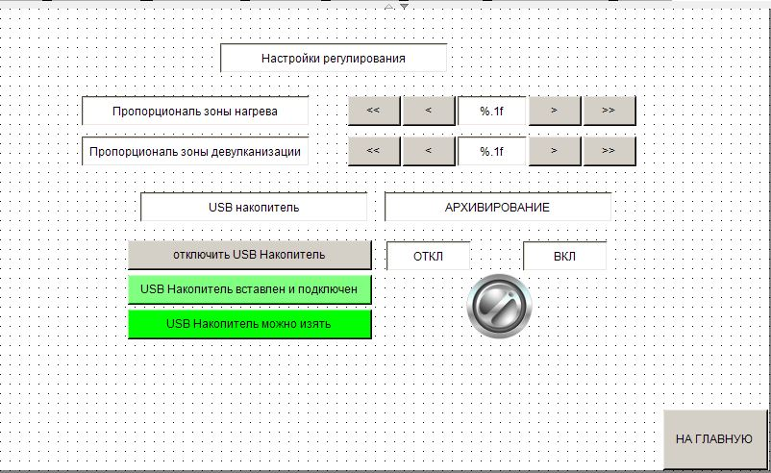

Для изменения коэффициентов нажимайте на клавиши увеличения или уменьшения до нужных величин. При этом клавиши «<» или «>» изменяют коэффициент на 0.1 а клавиши «<<» или «>>» изменяют коэффициент на 1.0.

**ВНИМАНИЕ:** Изменения вступают в действие немедленно. Они работают, даже если вы остались на экране настроек, поскольку управление при этом не останавливается.

# 5.27. Обслуживание ПУ.

ПУ является сборным изделием, соответственно все процедуры обслуживания и поверок должны производиться в соответствии с документацией на комплектующие изделия. Периодически необходимо производить обслуживание ПУ во избежание сбоев во время работы.

С периодичностью 1 раз в месяц во время ППР машины Р-100 рекомендуется вскрыть крышку ПУ и проделать ниже перечисленные работы:

* Пропылесосить внутри шкафа управления бытовым пылесосом
* Протереть влажной ветошью все поверхности для удаления пыли
* Протянуть все клемные колодки отвёрткой и проверить, что провода надежно зажаты, попытавшись выдернуть их клеммы круглогубцами или пинцетом с небольшим усилием.
* Проверить надежность фиксации всех кнопок и переключателей и также затянуть их отвёрткой.
* Проверить вентилятор блока питания 24В, установленного в шкафу электропитания. При наличии шумов блок питания заменить на новый, а в старом заменить вентилятор охлаждения.

Все вышеперечисленные операции производить только при остановленной и обесточенной машине Р-100, соблюдая осторожность и аккуратность.

**5.28. Комплектующие ПУ.**

В случае выхода из строя оборудования замену производить строго в соответствии с указанной ниже спецификации.

В случае если указанное в спецификации оборудование снято с производства и не доступна в заказе аналог изделия согласовать с изготовителем машины Р-100. Измененную заказную позицию внести в паспорт изделия.

Заказные спецификации покупных изделий системы управления управления

|  |  |  |  |  |
| --- | --- | --- | --- | --- |
| Прибор | Кол-во в ПУ | Заказной номер | Производитель | Сайт |
| ТРМ210 | 3 | ТРМ210-Щ2.УР | ОВЕН | www.owen.ru |
| ТРМ200 | 4 | ТРМ200-Щ2 | ОВЕН | www.owen.ru |
| СПК | 1 | СПК107 | ОВЕН | www.owen.ru |
| Переключатель | 3 | XB4BD25 | Schneider | www.schneider-electric.com |
| Лампа индикации 24В | 1 | XB5EVB3 | Schneider | www.schneider-electric.com |
| Лампа индикации 220В | 1 | XB5EVM5 | Schneider | www.schneider-electric.com |

**6. Электрическая схема.**

Электрическая схема показана на рис. 10.

В электрической схеме Р-100 предусмотрены следующие виды защиты:

- защита привода ОМ от перегрузки по току и короткого замыкания;

- защита электроприводов встроенные в преобразователи частоты. Перечень параметров, по которым может осуществляться защита и методика их задания приведен в документации на преобразователи частоты.

Силовой шкаф помимо аппаратурного обеспечения электрической схемы содержит преобразователь частоты тока, регулирующих число оборотов приводов.

**7. Датчики температур.**

Датчики температур установлены на ДД в двух зонах деструкции. По показаниям датчиков температур ориентируются на выход в режим девулканизации ДД, а так же производится регулировка дозирования воды в системах охлаждения. Датчики температур поз. 1, 3, 5, 6, 7, 8 с диапазоном измеряемых температур до 150°C по воде, поз. 2, 4 с диапазоном измеряемых температур до 250°C по корпусу ДД.

Схема установки датчиков температур показана на рис 11.

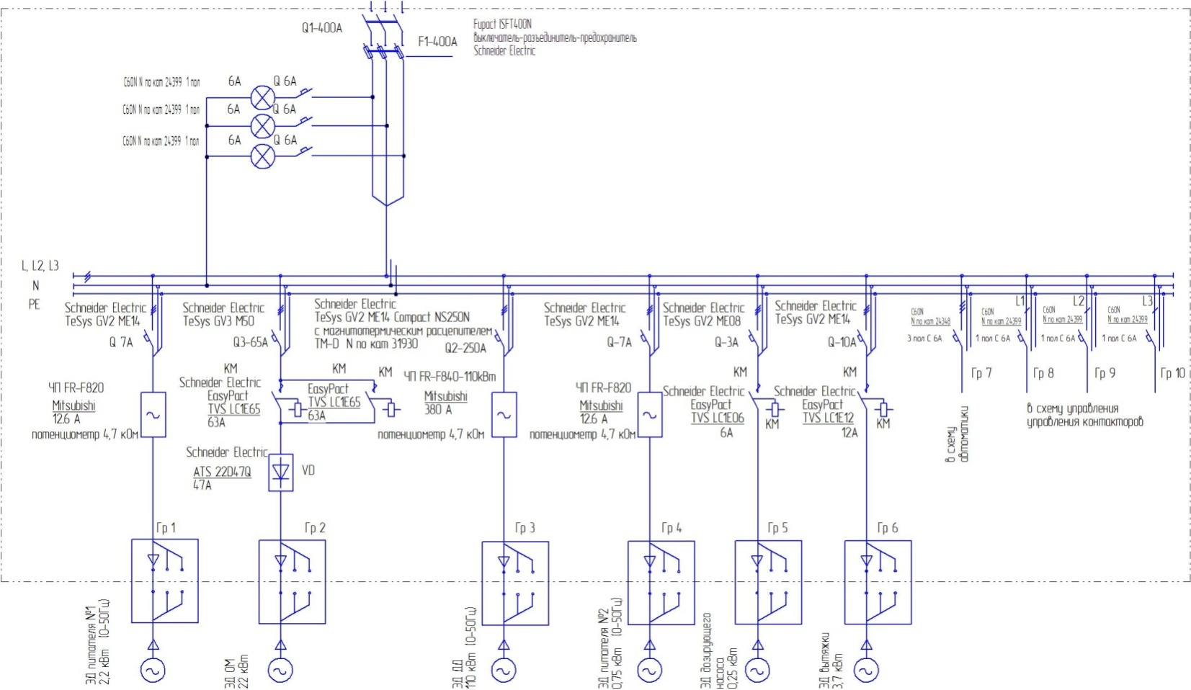

Рис. 10

Силовая электрическая схема машины Р-100

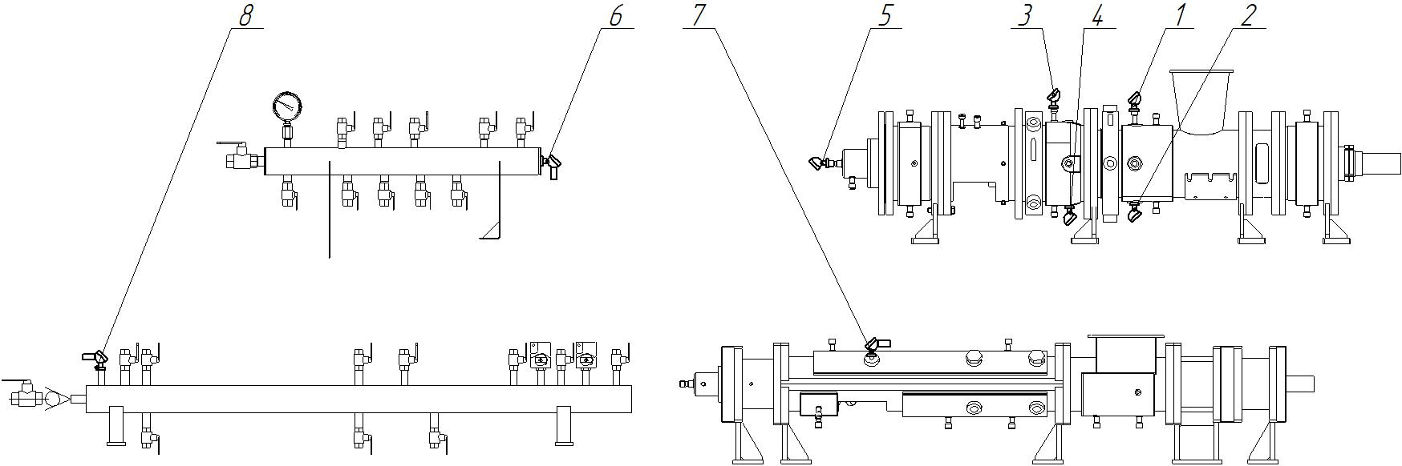

Рис.11

Схема установки датчиков температур

**8.** **Описание принципа работы машины Р-100**.

8.1. Технологическая схема машины Р-100.

Процесс получения регенерата проводится согласно технологической схемы машины Р-100 (рис. 12).

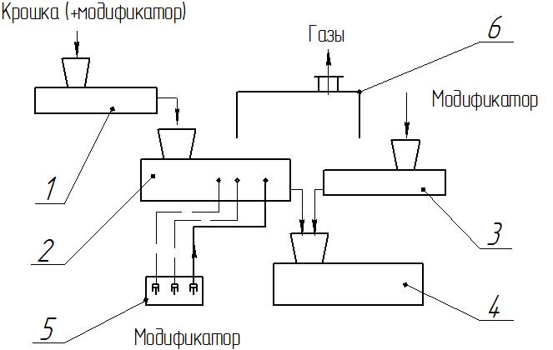

Рис. 12

Технологическая схема машины Р-100.

1-шнековый транспортер резиновой крошки, 2-диспергатор-девулканизатор ДД, 3- питатель с сухим модификаторм, 4-охлаждающая машина ОМ, 5-насосная станция с жидким модификатором, 6-кожух газоотвода.

Резиновая крошка из приёмного бункера шнекового транспортера 1 подаётся в ДД 2, который представляет собой шнековый аппарат специальной конструкции с двумя технологическими зонами регенерации (коническими втулками с кольцевыми зазорами), проходя через зоны, резиновая крошка измельчается - диспергируется и девулканизируется. Для придания улучшенных характеристик регенерату насос дозатор 5 подаёт жидкий модификатор в одну из зон ДД. Далее регенерат с температурой 130÷250°С поступает вдвухшнековый модификатор-охладитель - ОМ 4, в который питателем 3 подаётся порошковый или гранулированный модификатор. В этом агрегате происходит охлаждение регенерата до 70÷100°С за счет охлаждения водой корпусов и шнеков ОМ, интенсивное перемешивание регенерата с подаваемыми модификаторами. Летучие компоненты, образующиеся при нагреве резиновой крошки, должны удаляться из рабочей зоны и подаваться на систему очистки воздуха.

8.2. Вентиляция и очистка воздуха.

Выделяемые в процессе производства газы отводиться в вентиляционную систему, которая должна быть оборудована системой фильтрации. Подключение вентиляционной системы выполняется через гибкий воздуховод. Система фильтрации газов в комплект поставки не входит и определяется заказчиком в зависимости от режима эксплуатации машины.

8.3. Процесс разогрева ДД, выхода на режим девулканизации и получения готового регенерата, описан для работы на резиновой крошке фракции 2÷4мм.

Разогрев ДД осуществляется следующим образом: Открыть конуса ДД первой и второй зоны (установить максимальный зазор) при помощи вращения регулировочных гаек 3 (рис. 3). Вначале процесса, пока девулканизатор холодный, производительность шнекового транспортера резиновой крошки должна быть установлена в пределах 50÷80 кг/час (6,5 Гц), проток охлаждающей жидкости при разогреве ДД в рубашках охлаждения и вала установить на минимум (10 л/мин) для более быстрого прогрева.

Этот период продолжается 15-20 минут. При этой производительности температура поднимается до 40÷50°С в первой зоне ДД (пока не перестанет расти). Далее, уменьшить зазор в конусах первой зоны ДД на 1/8 оборота, путём вращения регулировочной гайки. Наблюдать за температурой в зоне ДД, которая начнет сначала расти, затем рост замедлится, когда рост замедлится повернуть гайку ещё на 1/8 оборота для уменьшения зазора в конусах. Закрутив регулировочную гайку - три раза по 1/8 оборота первой зоны ДД, затянуть конуса второй зоны – на 1/8 оборота регулировочной гайки второй зоны ДД и т.д. Каждое вращение регулировочной гайки (по 1/8 оборота) производить не ранее чем через 3÷5мин работы ДД для предотвращения его заклинивания.

Следить за показанием температуры в рубашках охлаждения первой, второй зонах ДД и температурой вала ДД, увеличиваем проток охлаждающей жидкости в рубашках охлаждения и охлаждения вала ДД, так чтобы температура рубашек охлаждения ДД была 65-75°С, ала ДД 30÷40°С. Далее процесс настроек выхода на режим девулканизации повторяется до достижения температуры машины в первой зоне ДД 100÷120°С, при этом кран охлаждения вала ДД полностью открыт. Показания температуры первой и второй зон на корпусе ДДявляются косвенными, т.е. показывают температуру машины в данных зонах; температура регенерата будет в пределах 180÷250°С. Время разогрева и выхода на режим девулканизатора составляет примерно 1,5÷2 часа.

Только при достижении разогрева ДД (регенерат выходит из машины в виде «ленты»)можно постепенно увеличить подачу крошки питателем, температура в первой и второй зонах увеличится, но при этом не должна установиться более 150°С, по приборам ПУ. При необходимости увеличить зазор в первой зоне если не удастся удерживать рост температур воды в рубашках охлаждения.

Для получения улучшенного качества регенерата имеется возможность подачи жидкого и (или) сухого модификатора. С ПУ машиной включаем насос-дозатор который подаёт жидкий модификатор в зону выгрузки ДД, или включаем дополнительный питатель, который подаёт сухой модификатор в ОМ.

Выбор зоны подачи в ДД жидкого модификатора и состав сухого модификатора определяется заказчиком.

Регенерат из ДД попадает в ОМ, захватывается шнеками, перемешивается и перемещается в зону выгрузки ОМ. На выходе ОМ регенерат выходит с температурой около 70°С и попадает в контейнер.

8.4. Процесс остановки машины Р-100 (длительная остановка 1÷2 часа или остановка перед ТО). Для выхода из режима разогрева машины или режима девулканизации необходимо понизить температуру в первой зоне ДД. Для этого увеличить зазор в конуса поворотом регулировочной гайки первой зоны на 1/4 оборота и дать поработать в таком режиме 2÷3 мин, далее повторить процесс до полного открытия конусов первой зоны. Установить максимальный проток охлаждающей жидкости в рубашках охлаждения первой и второй зоны ДД. Повторить процесс для второй зоны ДД. Следить за отсутствием скопления резиновой крошки в воронке ДД (через окно переходного патрубка). Уменьшить производительность шнекового транспортера резиновой крошки до 3 Гц. Для очистки от регенерата подвижных узлов внутри машины, необходимо повернуть регулировочные гайки первой и второй зоны ДД на 2÷2,5 оборота или от упора до упора (от максимального зазора – до минимального и опять до максимального), до свободного, лёгкого вращения. Убедиться в полном открытие конусов (максимальный зазор). Появление из охлаждающей машины резиновой крошки без следов девулканизата будет свидетельствовать, что машина прочищена. Выключить подачу резиновой крошки шнековым транспортером, выключить привод ДД по достижению температуры 30÷40°С в первой зоне ДД, выключить привод ОМ не ранее чем через 5 мин. после остановки ДД. Данные операции необходимы для последующего лёгкого пуска машины Р-100 и с целью недопущения её заклинивания с застывшим регенератом.

**ВНИМАНИЕ.** Реверс ДД, включать только после его полной остановки и на короткое время не более 5 секунд. Реверс осуществляется при перегрузке ДД, заклинило ДД, либо попал посторонний предмет и слышен характерный стук. Для удаления постороннего предмета выключить шнековый транспортер, остановить ДД. На ДД (см. рис.2) разгрузочный люк 14, включить реверс. После удаления постороннего предмета или заклинивания ДД, произвести остановку ДД и закрыть люк.

**ВНИМАНИЕ.** С увеличением производительности ДД увеличивается количество непроработанных или частично деструктированных включений.

**ВНИМАНИЕ.** Не допускать повышение температуры вала ДД более 50°С, если по какой-либо причине температура вала близка к 60°С необходимо сразу отключить шнековый транспортер резиновой крошки и ДД, т.к. температура поднимается менее чем за 1 минуту до 100°С и выше. Повышение температуры охлаждения вала ДД выше критического значения ведет к повреждению уплотнительных резиновых колец в системе охлаждения вала ДД, т.е. к её разгерметизации и вызовет ремонта ДД. После того как температура охлаждения вала понизится ( примерно 1 мин), включаем ДД не изменяя зазоры на конусах, а затем шнековый транспортер резиновой крошки.

**9. Кинематическая схема**.

Кинематическая схема представлена на рис 9.

**МР1** -мотор редуктор шнекового транспортера резиновой крошки**, МР2**- мотор редуктор питателя, за счет частотного блока может менять число оборотов от 0 до 50 об/мин. На практике число оборотов не превышает 15 об/мин. **М1**- электродвигатель девулканизатора, передающий вращение на редуктор **Р1. М2**- электродвигатель охлаждающей машины, передающей вращение на редуктор **Р2**. Резиновая крошка шнековым транспортером в ДД на шнеки, где происходит циркуляция крошки и её первичный разогрев. Конический зазор служит регулируемым клапаном, обеспечивая необходимую кратность циркуляции и вращающейся фильерой с большими фрикционными свойствами для перетирания и разогрева крошки. Далее частично регенерированная крошка попадает на шнек, где она циркулирует и поступает в следующий конический зазор, на котором окончательно происходит процесс девулканизации.

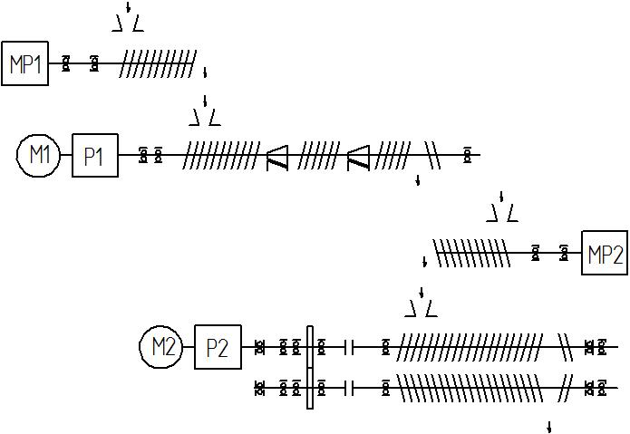

Рис.13.

Кинематическая схема машины Р-100.

Полученный регенерат шнеком транспортируется в ОМ. Регенерат захватывается шнеками ОМ в зоне загрузки, далее перемешивается при помощи смесительных болтов, охлаждается и поступает в зону выгрузки ОМ.

,

Техническая характеристика.

Таблица 4.

|  |  |  |  |
| --- | --- | --- | --- |
| Обозн.на схеме | Наименование | Мощность, кВт | Число оборотов  Об/мин |
| МР1 | Мотор-редуктор2С-80-50-2,2 | 2,2 | 0-50 |
| М1 | Эл.ДвигательSJ250S4 | 110 | 1500 |
| Р1 | ЦУ-250Е=3,15 |  | 475 |
| М2 | Эл.Двигатель4А180S4У3 | 22 | 1500 |
| Р2 | Ц2У250Е=4,0 |  | 38 |
| МР2 | Мотор-редуктор | 0,75 | 0-50 |

**10.** **Гидравлическая схема Р-100.**

Гидравлическая схема машины Р-100 (рис.14), обеспечивает необходимый температурный режим в технологических зонах ДД, охлаждение готового регенерата в ОМ, Вода оборотная - 10-20°С, давление 1÷3 атм.

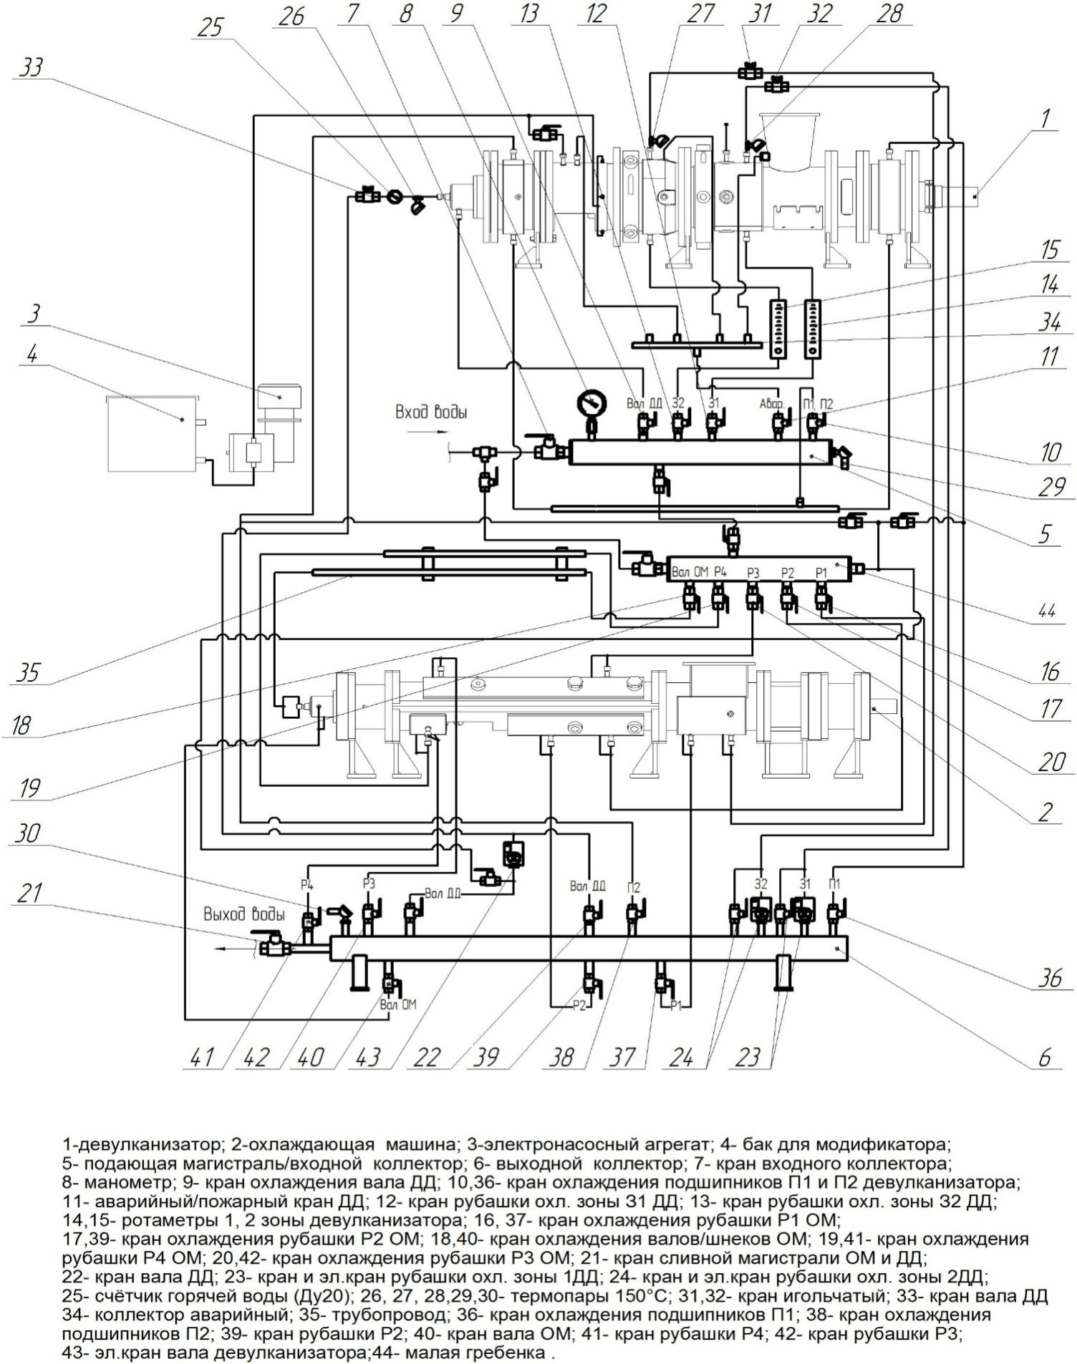

Рис. 14

Гидравлическая схема машины Р-100

Техническая характеристика:

Максимальный расход охлаждающей воды - 2,5 м3/час;

Давление воды на входе коллектора - 1÷3 атм;

Расход воды-модификатора - 0÷25 л/час.

**11. Указание мер безопасности.**

11.1 Для безопасной работы на машине Р-100 необходимо ознакомиться с ее конструкцией и принципом работы. Знать правила пожарной безопасности и техники безопасности при эксплуатации электроустановок и работы с полимерными материалами.

11.2 Корпуса электродвигателей и рама должны быть заземлены в соответствии с Правилами устройства электроустановок. Сопротивление заземления не должно превышать 0.1 Ом в соответствии с ГОСТ 12.2.007-75.

11.3 Опасными местами машины Р-100 являются:

- Загрузочная камера шнекового транспортера резиновой крошки;

- Загрузочная камера питателя сыпучего модификатора;

- Вращающиеся муфты;

- Загрузочная камера ОМ.

11.4 Перед началом работы необходимо проверить:

Рабочее место, которое должно содержаться в чистоте и порядке, запрещается загромождать рабочее место посторонними предметами;

Исправность машины Р-100 и ее механизмов;

Наличие и исправность ограждений (должны быть закреплены на своих местах);

Исправность электрооборудования (отсутствие поврежденных оголенных и не заключенных в металлорукава наружных проводов);

Наличие и целостность заземления оборудования;

Исправность срабатывания кнопки "СТОП" на электрооборудовании;

Последовательно включается ОМ, затем ДД, убедившись, по отсутствию посторонних звуков, в исправности машины Р-100, включается шнековый транспортер резиновой крошки.

11.5 К обслуживанию машины Р-100 должны допускаться лица прошедшие обучения по работе и обслуживанию машины Р-100, успешно сдавшие квалификационный экзамен и прошедшие инструктаж по технике безопасности.

11.6 При работе на машине Р-100 необходимо соблюдать следующие правила.

11.6.1. Следить чтобы в загрузочную воронку шнекового транспортера резиновой крошки не попадали инородные предметы: частицы камня, стекла, металла и др. материалы не предусмотренные процессом.

11.6.2. Запрещается загружать резиновую крошку с исходными размерами большими чем указанные в п.2.

11.6.3. Не допускать посторонних лиц в зону обслуживания.

11.6.4. Ремонт производить только при отключенном электропитании.

11.7. В случае какой-либо опасности или замеченной неисправности немедленно прекратить работу, известив об этом руководителя работ.

11.8. По окончании работ необходимо:

11.8.1 Прекратить подачу исходного сырья - резиновой крошки.

11.8.2 После выгрузки всего исходного сырья - резиновой крошки, последовательно выключить привода шнекового транспортера резиновой крошки, ДД и ОМ.

11.8.3 Убрать рабочую зону от загрязнений и продуктов переработки.

11.9. Степень защиты электродвигателей не должны быть ниже 1Р44 ГОСТ 17494-72.

11.10 Испытания и эксплуатация машины Р-100 должны производиться при строгом соблюдении правил техники безопасности.

11.11. Помещение, где устанавливается машина Р-100, должно быть снабжено средствами пажаротушения. Оборудовано приточно-вытяжной системой вентиляции, системой газоочистки и пылеулавливания.

11.12. Подключить машину Р-100 к технологической вытяжной вентиляции системой газоочистки и пылеулавливания.

**12. Подготовка изделия к монтажу и монтаж**.

12.1. Подготовка машины Р-100 к монтажу.

12.1.1. Перевозка машины Р-100 с транспортного средства до места монтажа производить в упакованном (по согласованию с заказчиком) виде.

12.1.2. Разгрузку производить с осторожностью, чтобы не повредить механизмы и приборы.

12.1.3. Путем внешнего осмотра проверить состояние машины Р-100 после транспортирования и разгрузки.

12.1.4. Проверить комплектность распакованных частей машины Р-100, согласно комплекта поставки.

12.1.5. Ознакомиться с конструкцией машины Р-100 по технической документации и требования к монтажу.

12.1.8. Подготовить необходимые подъемно – транспортные и такелажные средства грузоподъемностью не менее 5 т.

12.1.9. Проверить готовность помещения, где будет установлена машина Р-100.

12.1.10. Монтаж должен производиться в подготовленном для эксплуатации помещении с температурой окружающей среды не ниже +15º.

12.1.11. Проверить соответствие помещения для машины Р-100 требованиям документации, с учетом свободного доступа во время монтажа, эксплуатации и ремонта к любой части машины Р-100.

* 1. 12.2. Монтаж машины Р-100.
     1. Машину Р-100 установить на фундаментную плиту, завести фундаментные болты и выставить под углом 2-3º в сторону выхода регенерата из машины.
     2. Залить цементным раствором фундаментные колодцы.
     3. После окончательного затвердевания цементного раствора (через 6-7 дней) произвести регулировку уровня 2-3º, если это необходимо, и равномерно затянуть все фундаментные болты.
     4. Установить ограждения.
     5. Установить листы обшивки.
     6. Произвести подключение подачи оборотной воды к входному и выходному коллекторам. Давление на входе во входной коллектор должно быть не более 4 атм., и не менее 1 атм.
     7. Установить силовой шкаф не далее, чем 10 метров от машины Р-100. В удобном с точки зрения эксплуатации месте, на ровной площадке на уровне пола.
     8. После расстановки и закрепления элементов электрооборудования, выполнить электромонтажные работы в соответствии со схемой подключения. Электрические кабели с расчетным по токам сечением и количеством числом жил, с наконечниками прилагаются. Способ прокладки материала жил и др. в соответствии с ПУЭ.
     9. Произвести заземление частей машины Р-100 изделия согласно требованиям ПУЭ.
     10. После окончания монтажа оформляется акт готовности машины Р-100 к пусконаладочным работам.

**13.** **Подготовка машины Р-100 к работе**.

13.1. Подготовка машины Р-100 к работе.

После окончания монтажных работ необходимо подготовить машину Р-100 к работе, выполнив следующие требования:

1) Назначить из числа инженерно - технических работников лицо, ответственное за проведение работ и соблюдение норм и правил техники безопасности, провести все виды инструктажей с эксплуатирующим и ремонтным персоналом.

2) Проверить наличие технической документации, инструментов, приборов и материалов, необходимых для проведения наладочных работ.

3) Обеспечить снабжение машины Р-100 электроэнергией, водой для охлаждения ДД и ОМ.

4) Обеспечить необходимую циркуляцию охлаждающей жидкости.

6) Заполнить смазкой все места смазки. Точки, подлежащие заполнению смазкой, марки смазочного материала, периодичность смазывания приведены в таблице смазки.

7) Пуск машины Р-100 разрешается производить после проверки наличия смазки на всех трущихся поверхностях.

Привести в рабочее состояние узлы машины Р-100, для этого необходимо:

1) Осмотреть и при необходимости подтянуть все резьбовые соединения;

2) Проверить соосность муфт, при необходимости устранить несоосность, выставить зазор в полумуфтах 1-3 мм.

3) Проверить наличие заземления и исправность аппаратуры и приборов системы электропривода; провести необходимые испытания.

4) Проверить работу кнопки аварийного останова.

5) Произвести осмотр остальных механизмов для выявления в них и устранения возможных неисправностей.

6) Убрать все посторонние предметы.

Наладка электрооборудования должна быть выполнена квалифицированным электротехническим персоналом предприятия или специализированной наладочной организацией.

После выполнения монтажных работ необходимо проверить правильность выполнения электротехнических соединений в соответствии с принципиальной схемой. Проверка может производиться омметром или с помощью контрольной лампы, питающейся от понижающегося трансформатора напряжением 29В или 42В.

Наладку и регулирование встроенной аппаратуры производить согласно инструкциям по монтажу завода изготовителя.

13.2. Подготовка машины Р-100 к запуску.

- Проверить внешним осмотром состояние рабочего места, должно быть чистым, хорошо освещенным, очищенным от масла, грязи, воды, средства индивидуальной защиты должны находиться на рабочем месте.

- Включить ПУ машины Р-100 поднятием рукоятки общего рубильника вверх.

- Убедиться в наличии охлаждающей жидкости и её нормальной циркуляции в системе охлаждения (показания манометра расположенного на входном коллекторе должно быть не менее 1,0 кг/см2) и свободного слива с выходного коллектора.

- Перед началом работы проверить визуально целостность заземляющего устройства на оборудовании. Проверить последовательным нажатием кнопок «Пуск» работоспособность ОМ, ДД, шнекового транспортера резиновой крошки, питателя сыпучего модификатора.

- Выставить необходимые зазоры на 1 и 2 зонах ДД, вращая воротком регулировочные гайки (1я зона – 3мм, 2я зона – 4,3мм).

- Для подачи охлаждающей воды в систему машины Р-100, на входном коллекторе (рис.14) открыть краны: 7, 10, 16, 17, 18, 19, 20.

- На пульте управления шнекового транспортера резиновой крошки выставить подачу на 6,5 Гц.

- Включить нажатием кнопок «Пуск» и дать поочерёдно поработать в течение 5мин, убедиться в отсутствии посторонних звуков:

-привод ОМ (всегда включается первым);

-привод ДД;

-привод шнекового транспортера резиновой крошки;

-привод питателя сыпучего модификатора.

- Подготовить поддон для укладывания регенерата.

13.3Запуск.

-Засыпать в бункер шнекового транспортера резиновую крошку.

-Убедиться в полном открытии конусов первой и второй зонах ДД (выставить максимальный зазор в технологических зонах ДД)

-Включить нажатием кнопок «Пуск»:

-привод ОМ.

-привод ДД.

- привод шнекового транспортера резиновой крошки (6,5 Гц.).

-привод вентиляции.

13.4. Выход машины Р-100 на рабочий.

Выход машины Р-100 на рабочий описан в п. 8.3.

**14.Техническое обслуживание и ремонт машины Р-100.**

14.1 Техническое обслуживание, надзор и уход за машиной Р-100 при ее пуске, работе и остановке, ремонте производится обслуживающим персоналом.

14.2 Устанавливаются следующие виды технического обслуживания (ТО) и их периодичность:

**- ЕТО** – ежесменное техническое обслуживание, включающее в себя:

1. Очистку внешних частей машины Р-100.
2. Визуальный контроль состояния машины Р-100, отсутствие утечек посторонних шумов при работе.
3. Контроль температурного режима редукторов.

- **ТО-1** – выполняется через каждые 500 часов работы и включает в себя:

1. Выполнение работ по ЕТО.
2. Смазку (шприцевание) подшипников установки.
3. Контроль уровня смазки в редукторах.
4. Наличие надёжного соединения с проводом заземления.
5. Контроль состояния муфтовых передач.
6. Проверка работы всех механизмов машины Р-100 на холостом ходу.

- **ТО-2** – выполняется через каждые 1000 часов работы и включает в себя:

1. Выполнение работ по ТО-1.
2. Контроль состояния болтовых соединений.
3. Проверка наличия и исправности защитных ограждений.
4. Замена резиновых уплотнений гидравлики в ДД и ОМ.
5. Текущее обслуживание редукторов производится согласно паспортным данным на редуктора. Проверка уровня масла в редукторах и его замена производится через каждые 1000 часов работы (согласно паспортам на редуктора).

- **Средний ремонт** производится 1 раз в 6 месяцев и включает в себя:

1. Замена конусов ДД зона 1 (входят в комплект поставки)
2. Замена конусов ДД зона 2 (входят в комплект поставки)
3. Замена шнеков ДД (входят в комплект поставки)
4. Замена уплотнительных колец на конусах и валу девулканизатора (входят в комплект поставки).

- **Капитальный ремонт** производится 1 раз в 1 год и(или) по потребности.

1. Выполнение работ в условиях завода изготовителя.

Неполадки и способы их устранения.

Таблица 5.

| № п/п | Неполадки | Способ устранения |
| --- | --- | --- |
| 1 | Не вращается шнекового транспортера резиновой крошки. | 1.Лепестковая или длинная крошка (более 10мм) может заклинить шнекового транспортера резиновой крошки по гребню шнека. Сменить крошку или уменьшить ее процентное содержание. |
| 2 | Крошка накапливается в воронке ДД. | 1. Уменьшить количество жидкого модификатора дозаторным насосом, обеспечив ход штока насоса 2мм. (по паспорту на насос). |
| 3 | Течь воды из ДД | Заменить резиновые уплотнительные кольцо на конусах ДД. |
| 4 | Течь воды из ОМ | Заменить сальник на охлаждении вала ОМ |
| 5 | Заклинило ДД. | 1. Открыть люк 14 (см. рис. 2) включить реверс, очистить ДД.  (Возможен при пуске, когда ДД холодный, конуса ДД закрыты, подача питателя большая.) |

Таблица смазки.

Таблица 6.

|  |  |  |  |  |
| --- | --- | --- | --- | --- |
| Наименование  изделия | Наименование  Смазочного  материала | Кол-во  Точек  смазки | Способ  нанесения | Периодичность  (час) |
| ДД | ЦИАТИМ 221 | 2 | Шприцевание | 500 |
| Питатель сыпучего модификатора | ЦИАТИМ 221 | 1 | Шприцевание | 1000 |
| ОМ | ЦИАТИМ 221 | 6 | Шприцевание | 500 |
| Редукторы | ИП-150,  ИТП-200,ТСп-10  ТНК редуктор-ССР220 | 3 | Заливка | По паспорту |

Ведомость подшипников, уплотнительных манжет.

Таблица 7.

| Наименование  изделия | Тип  подшипника | № подшипника  ГОСТ  (ISO) | ГОСТ | Кол-во |
| --- | --- | --- | --- | --- |
| ДД | Радиальный шариковый сферический | 1619 | ГОСТ 28428-90 | 2 |
| Упорный шариковый | 8322Н | ГОСТ 7872-89 | 1 |
| Манжета 1.1-65 x90-1 |  | ГОСТ 8752-79 | 1 |
| ОМ | Радиальный шариковый | 212  (6212) | 8338-78 | 6 |
| Упорный шариковый | 8216Н  (51216) | 7872-89 | 4 |
| Роликовый сферический | 353512  (22213EK+H313) | 24698-88 | 2 |
| Роликовый конический | 7513А  (32213) | 27365-87 | 2 |
| Манжета  1.1-42х75х10 |  | 8752-79 | 4 |

Ведомость уплотнений ДД.

Таблица 8.

|  |  |  |  |
| --- | --- | --- | --- |
| № п/п | Наименование, обозначение | Количество, шт. | Примечания |
| 1 | Кольцо 065-070-30-1-1 ГОСТ 9833-73 | 1 |  |
| 2 | Кольцо 070-075-30-1-1 ГОСТ 9833-73 | 1 |  |
| 3 | Кольцо 085-090-30-1-1 ГОСТ 9833-73 | 1 |  |
| 4 | Кольцо 102-108-30-1-1 ГОСТ 9833-73 | 1 |  |
| 5 | Кольцо 130-140-46-1-1 ГОСТ 9833-73 | 1 |  |
| 6 | Кольцо 065-070-30-1-1 ГОСТ 9833-73 | 2 |  |
| 7 | Манжета 1.1-65 x90-1ГОСТ8752-79 | 1 |  |
| 8 | Кольцо00-В-Б-116х110х3,6-ГФ-2  ТУ 5728-001-93978201-2008 | 1 |  |

15. **Правила хранения и транспортирования.**

15.1. Правила хранения

15.1.1. Правила хранения должны соответствовать требованиям настоящего руководства.

15.1.2. Условия хранения должны соответствовать группе 2(С) – для механических частей машины, группе 1(л)- для электрооборудования по ГОСТ 15150-69. Условия хранения должны быть отражены заказчиком в соответствующей графе подраздела 10.1.3. «Сведения о хранении».

15.1.3. Сведения о хранении, представленные в виде таблицы.

Таблица 9

|  |  |  |  |
| --- | --- | --- | --- |
| Дата | | Условия хранения | Должность, фамилия и подпись лица ответственного за хранение |
| Установки на хранение | Снятие с хранения |
|  |  |  |  |
|  |  |  |  |
|  |  |  |  |
|  |  |  |  |
|  |  |  |  |
|  |  |  |  |
|  |  |  |  |
|  |  |  |  |

15.2. Транспортирование.

15.2.1.Транспортирование производится всеми видами транспорта при соответствующей упаковке.

15.2.2. При транспортировке должны быть исключены падения и удары машины, а также повреждения ее элементов.

15.2.3. Машина Р-100 вписывается в габаритные требования железных дорог.

15.2.4. Перед транспортировкой из систем охлаждения машины Р-100 должна быть слита вода.

15.2.5. Транспортирование и хранение машины Р-100 производится по согласованию с заказчиком.

15.3. Строповка машины.

15.3.1.Схема строповки машины Р-100.

При транспортировке, для уменьшения высоты машины снимается питатель вместе рамой третьего яруса. Схема стороповки показана на рис. 15, 16.

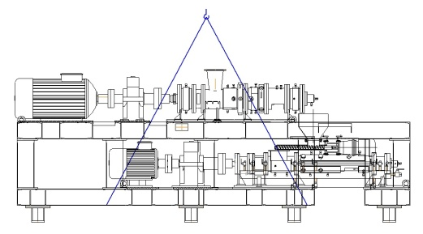 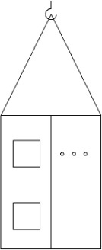

Рис. 15 Рис. 16

15.3.2. Вид упаковки машины Р-100 - по согласованию с потребителем.

**16. Гарантийные обязательства**

16.1. Предприятие-изготовитель гарантирует соответствие характеристик машины Р-100 указанной в технической документации при соблюдении потребителем условий эксплуатации, транспортирования и хранения.

16.2. Срок гарантии двенадцать месяцев со дня отгрузки машины Р-100 с предприятия-изготовителя.

16.3. Случаи выхода из строя машины Р-100 из-за нарушений правил эксплуатации не являются гарантийными.

16.4. Замена изношенных в процессе эксплуатации конусов и шнеков, являющихся технологически изнашиваемыми частями машины Р-100, не относится к гарантийному ремонту.

16.5. Гарантии на примененные комплектующие сторонних изготовителей указаны в паспортах предприятия изготовителя.

**17.Сведения о рекламации**

Потребитель предъявляет претензии предприятию-изготовителю.

Юридический адрес: 249060, Калужская обл., Малоярославецкий р-н, д.Шумятино, ул. Новая, д. 2, ООО”БОНУС”

Адрес предприятия: 249060, Калужская обл., Малоярославецкий р-н, д.Шумятино,   
ул. Новая, д. 2,ООО”БОНУС”

Тел.(48431) 3-73-78, 3-73-99, 3-73-22

e-mail: bonus20488@mail.ru

**18. Сведения о утилизации.**

11.1.Опасные, ядовитые вещества и материалы не применяются.

11.2. При подготовке и отправке машины Р-100 на утилизацию специальных мер безопасности не требуется, подлежит сдачи в металлом.

11.3. Перечень утилизируемых составных частей не устанавливается.